**PROPOSAL PENELITIAN**

**PENGEMBANGAN SISTEM INFORMASI GEOGRAFIS PENYAJIAN DATA STATISTIK DALAM BENTUK PETA TEMATIK BERBASIS WEB BADAN PUSAT STATISTIK PROVINSI SULAWESI SELATAN**

***DEVELOPMENT OF A GEOGRAPHIC INFORMATION SYSTEM OF PRESENTATION OF STATISTICAL DATA IN THE FORM OF WEB-BASED THEMATIC MAP AT THE STATISTICS AGENCY OF SOUTH SULAWESI PROVINCE***



**ANDI MUH FADEL ALFAYED**

**1729041069**

**PROGRAM STUDI PENDIDIKAN TEKNIK INFORMATIKA DAN KOMPUTER**

**JURUSAN TEKNIK INFORMARIKA DAN KOMPUTER**

**FAKULTAS TEKNIK**

**UNIVERSITAS NEGERI MAKASSAR**

**2021**

# KATA PENGANTAR

Puji dan syukur kita panjatkan Kepada Tuhan yang Maha Esa yang telah memberikan kekuatan dan kesabaran sehingga penulis dapat menyelesaikan proposal penelitian dengan judul “Pengembangan Sistem Informasi Geografis Penyajian Data Statistik Dalam Bentuk Peta Tematik Berbasis Web Pada Badan Pusat Statistik Provinsi Sulawesi Selatan”.

Penulis menyadari dalam penyusunan proposal penelitian ini tidak akan dapat selesai tanpa bantuan dari berbagai pihak. Oleh karena itu penulis mengucapkan terima kasih yang sebesar-besarnya teristimewa kepada Ayahanda Aliyasin dan Ibunda Sumiati serta saudara-saudaraku tercinta atas segala pengorbanan, pengertian, kepercayaan serta doanya sehingga penulis dapat menyelesaikan proposal ini. Kiranya Tuhan yang Maha Esa senantiasa melimpahkan Rahmat dan Hikmat-Nya kepada kita semua

Selanjutnya ucapan terima kasih dan penghargaan yang setinggi-tingginya penulis sampaikan kepada:

1. Bapak Prof. Dr. Ir. H. Husain Syam, M.TP., IPU., ASEAN Eng. Rektor Universitas Negeri Makassar yang telah menerima penulis menuntut ilmu di Fakultas Teknik Universitas Negeri Makassar.
2. Bapak Prof. Dr. H. Muhammad Yahya, M.Kes., IPU., Dekan Fakultas Teknik UNM, Dr. H. Ruslan, M.Pd., Wakil Dekan I, Dr. Jamaluddin, M.P., selaku Wakil Dekan II, Dr. Amiruddin, S.T., M.T., Wakil Dekan III dan Drs. Faisal Syafar, M.Si., M.Inf.Tech., Ph.D., WD IV yang telah memberikan layanan akademik, administrasi dan kemahasiswaan selama proses pendidikan dan penyelesaian studi.
3. Bapak Dr. Mustari S. Lamada, S.Pd., M.T., Ketua Jurusan Teknik Informatika dan Komputer telah memberikan bimbingan dan arahan kepada penulis selama proses perkuliahan dari awal hingga akhir.
4. Ibu Dr. Sanatang, S.Pd., M.T., Sekretaris Jurusan Teknik Informatika dan Komputer yang dengan penuh perhatian dalam memfasilitasi penulis.
5. Bapak Fatahillah, S.Pd., M. Eng., Ketua Program Studi Pendidikan Teknik Informatika dan Komputer yang dengan penuh perhatian dalam memfasilitasi penulis serta selaku Penguji II yang telah bersedia memberikan masukan dalam penulisan proposal.
6. Ibu Dr. Ir. Riana T. Mangesa, M.T., Penasehat Akademik sekaligus Pembimbing I yang telah memberikan bimbingan dan arahan kepada penulis dari awal hingga akhir penyelesaian studi.
7. Bapak Dr. Ir. Abdul Muis Mappalotteng, M.Pd., M.T., IPM., selaku Pembimbing II yang telah bersedia membimbing dan memberikan masukan dalam penulisan proposal.
8. Ibu Hj. Dyah Darma Andayani, S.T., M.Tel. Eng, selaku Penguji I yang telah memberikan saran dan masukan dalam rangka perbaikan skripsi ini.
9. Bapak Ayub Parlin Ampulembang. Ph.D., selaku Narasumber di BPS Provinsi Sulawesi Selatan yang telah bersedia memberikan informasi dan arahan terkait penelitian ini.
10. Bapak dan Ibu Dosen serta Jurusan Teknik Informatika dan Komputer FT UNM yang telah memberikan bekal ilmu pengetahuan dan pengalaman selama dibangku perkuliahan.
11. Teman-teman JTIK, Khususnya PTIK D 2017 atas dukungan dan persaudaraan yang telah terjalin selama ini.

Atas bantuan dari berbagai pihak, penulis hanya dapat memanjatkan doa kehadirat Allah Yang Maha Esa, semoga segala bantuan yang telah diberikan mendapat pahala. penulis mengharapkan adanya saran maupun kritikan yang bersifat membangun dari semua pihak demi kesempurnaan proposal ini.

Makassar, 01 Desember 2021

Penulis

# DAFTAR ISI

Contents

KATA PENGANTAR i

DAFTAR ISI iv

DAFTAR GAMBAR vi

DAFTAR TABEL viii

BAB I PENDAHULUAN 1

A. Latar Belakang 1

B. Rumusan Masalah 5

C. Tujuan Penelitian 5

E. Manfaat Penelitian 6

BAB II TINJAUAN PUSTAKA 7

A. Landasan Teori 7

1. Konsep Dasar Sistem Informasi 7

2. Konsep Dasar Sistem Informasi Geografis 11

3. Konsep Dasar Sistem Informasi Geografis Berbasis Web 17

4. Peta Tematik 18

5. Model Pengembangan Perangkat Lunak 19

6. Perancangan Sistem 21

7. *Web Programming* 27

8. Database dan DBMS 30

*9.* Pengujian Sistem Menggunakan Standar ISO 25010 33

B. Penelitian yang Relevan 39

C. Kerangka Pikir 41

BAB III METODE PENELITIAN 42

A. Jenis Penelitian 42

B. Tempat dan Waktu Penelitian 42

C. Kebutuhan Sistem 42

D. Prosedur Penelitian 42

E. Rancangan Sistem 45

F. Pengujian Sistem 69

G. Teknik Pengumpulan Data 70

H. Teknik Analisis Data 71

DAFTAR PUSTAKA 75

# DAFTAR GAMBAR

Gambar 2. 1 Karakteristik Sistem 8

Gambar 2. 2 Representasi titik, garis, dan area pada model vektor dan raster 14

Gambar 2. 3 Subsistem SIG 17

Gambar 2. 4 Kerangka Pikir 36

Gambar 3. 1 Metode Prototype 38

Gambar 3. 2 Diagram Konteks 40

Gambar 3. 3 Data Flow Diagram Admin Level 1 41

Gambar 3. 4 Data Flow Diagram Admin Level 2 Proses 1 (Data Tema) 41

Gambar 3. 5 Data Flow Diagram Admin Level 2 Proses 1 (Data Tema) 42

Gambar 3. 6 Data Flow Diagram Admin Level 2 Proses 3 (Data Statistik) 42

Gambar 3. 7 Data Flow Diagram Admin Level 2 Proses 4 (Data Informasi) 43

Gambar 3. 8 Data Flow Diagram Admin Level 2 Proses 5 (Data User) 43

Gambar 3. 9 Data Flow Diagram Admin Level 2 Proses 6 (Data Saran) 44

Gambar 3. 10 Data Flow Diagram Level 1 Staff 44

Gambar 3. 11 Data Flow Diagram Staff Level 2 Proses 1 (Data Indikator) 45

Gambar 3. 12 Data Flow Diagram Staff Level 2 Proses 2 (Data Statistik) 45

Gambar 3. 13 Data Flow Diagram Staff Level 2 Proses 3 (Data Informasi) 46

Gambar 3. 14 Data Flow Diagram Staff Level 2 Proses 4 (Data Profil) 46

Gambar 3. 15 Data Flow Diagram Staff Level 2 Proses 5 (Data Saran) 47

Gambar 3. 16 Data Flow Diagram Level 1 Pengunjung 47

Gambar 3. 17 Data Flow Diagram Pengunjung Level 2 (Menampilkan Data) 48

Gambar 3. 18 Flowchart Pengunjung 48

Gambar 3. 19 Flowchart Admin 49

Gambar 3. 20 Flowchart Staff 50

Gambar 3. 21 ERD (Entity Relationship Diagram) 51

Gambar 3. 22 Storyboard Halaman Dashboard Pengunjung 52

Gambar 3. 23 Storyboard Halaman Penyajian Data Peta Tematik Pengunjung 52

Gambar 3. 24 Storyboard Menu Data Pengunjung 53

Gambar 3. 25 Storyboard Halaman Informasi Pengunjung 53

Gambar 3. 26 Storyboard Halaman Kontak Pengunjung 54

Gambar 3. 27 Storyboard Halaman Login 54

Gambar 3. 28 Storyboard Halaman Dashboard Admin & Staff 55

Gambar 3. 29 Storyboard Halaman Data Tema Admin 55

Gambar 3. 30 Storyboard Halaman Data Indikator Admin & Staff 56

Gambar 3. 31 Storyboard Halaman Data Peta Tematik Admin & Staff 56

Gambar 3. 32 Storyboard Halaman Data Informasi Admin & Staff 57

Gambar 3. 33 Storyboard Halaman Data Saran Admin & Staff 57

Gambar 3. 34 Storyboard Halaman Data User Admin 58

Gambar 3. 35 Storyboard Halaman Data Profil Admin & Staff 58

# DAFTAR TABEL

Tabel 2. 1 Simbol Data Flow Diagram 22

Tabel 2. 2 Simbol *Flowchart* 24

Tabel 2. 2 Simbol *Entity Relationship Diagram* 26

Tabel 3. 1 Kategori Pemberian Skor Alternatif Jawaban 71

Tabel 3. 2 Konversi Kualitatif dari Presentasi Kelayakan 72

Tabel 3. 3 Konverensi Skala Likert 73

Tabel 3. 4 Konversi Kualitatif dari Presentase Kelayakan 74

Tabel 3. 5 Analisis Hasil Pengujian Maintainability 74

**BAB I**

# PENDAHULUAN

## Latar Belakang

Peranan teknologi informasi saat ini sangat berpengaruh dalam suatu organisasi perusahaan maupun instansi pemerintahan, misalnya bidang ekonomi, kesehatan, pendidikan dan lain sebagainya. Dengan menggunakan teknologi informasi dapat mempermudah instansi untuk mengolah data sehingga dapat menghemat waktu dan biaya yang digunakan. Kelancaran pemrosesan data dan informasi dapat membantu kesuksesan suatu pekerjaan maupun kegiatan sesuai dengan keperluan pada organisasi yang bersangkutan. Adanya perkembangan teknologi informasi ini setiap pekerjaan dapat direalisasikan secara efektif dan efisien.

Perkembangan teknologi informasi mengakibatkan banyak perubahan yang terjadi dalam kehidupan manusia. Tuntutan kebutuhan akan informasi semakin mendorong terbentuknya sebuah teknologi yang mampu melayani berbagai kebutuhan tertentu seperti sistem informasi. Teknologi informasi digunakan masyarakat sebagai media yang menyediakan berbagai macam informasi yang dapat diakses dengan mudah dan juga berkualitas, Informasi yang baik tentunya hanya diperoleh dari data yang telah dikemas dan diolah sedemikian rupa sehingga menjadi informasi yang berguna dan mendukung dalam proses pengambilan keputusan, pemantauan dan evaluasi.

SIG atau Sistem Informasi Geografis pun menjadi bagian dari kemajuan teknologi ini karena menyimpan segudang manfaat di berbagai lini kehidupan masyarakat. Sistem Informasi Geografis dapat dimanfaatkan untuk mempermudah dalam mendapatkan data-data yang telah diolah dan tersimpan sebagai atribut suatu lokasi atau obyek. Data-data yang diolah dalam SIG pada dasarnya terdiri dari data spasial dan data atribut dalam bentuk digital. Sistem ini merelasikan data spasial (lokasi geografis) dengan data non spasial, sehingga para penggunanya dapat membuat peta dan menganalisa informasinya dengan berbagai cara. SIG merupakan alat yang handal untuk menangani data spasial, dimana dalam SIG data dipelihara dalam bentuk digital sehingga data ini lebih padat dibanding dalam bentuk peta cetak, table, atau dalam bentuk konvensional lainya.

BPS atau Badan Pusat Statistik adalah lembaga yang menyediakan kebutuhan data bagi pemerintah dan masyarakat. Data ini didapatkan dari sensus atau survei yang dilakukan sendiri dan juga dari departemen atau lembaga pemerintahan lainnya sebagai data sekunder. BPS merupakan Lembaga Pemerintah Non Kementerian (LPNK) yang berada di bawah naungan Menteri Koordinasi Bidang Perekonomian. Badan ini bertugas menyelenggarakan, membina, melaksanakan, mengkoordinasi dan mencatat seluruh data statistik nasional maupun internasional sesuai peraturan perundang-undang yang berlaku. Dalam proses pengolahan data, BPS memanfaatkan teknologi komputer untuk mengembangkan berbagai program aplikasi data *entry*, editing, validasi, tabulasi dan analisis agar memudahkan ekstraksi serta penyebaran data statistik yang dihasilkan.

BPS sebagai lembaga pengolah dan penyedia data tentu membutuhkan infrastruktur teknologi yang baik didasarkan pada tujuan untuk mengikuti perkembangan permintaan dan kebutuhan dalam pengolahan data statistik sehingga pelayanan publikasi data BPS dapat tersampaikan secara efektif dan efisien, salah satu teknologi inovasi BPS yang menjadi fokus perhatian BPS dalam memberikan pelayanan yang baik adalah penggunaan sistem informasi geografis penyajian data spasial. Data spasial mempunyai peran yang sangat startegis dalam pembangunan nasional. Pemanfaatan data spasial sebagai sumber data merupakan salah satu elemen yang patut diperhatikan guna mencapai sasaran pembangunan berbasis kewilayahan secara efektif dan efisien. Dengan ketersediaan data yang lengkap dan akurat secara spasial akan meningkatkan kualitas pembangunan nasional. Misalnya peningkatan kualitas perencanaan tata ruang. Disamping itu penyajian dalam bentuk data spasial akan menunjukkan bahwa ada kecenderungan pengaruh dari suatu wilayah disekitarnya sehingga mudah dilakukan pengelompokan pengelompokan kebijakan oleh pemerintah terutama oleh BPS Provinsi Sulawesi Selatan maka dari itu sistem informasi geografis penyajian data spasial BPS saat ini sangat perlu untuk dilakukan perawatan sehingga dapat dioperasikan dan digunakan oleh masyarakat banyak.

Saat ini BPS telah memiliki sistem informasi geografis penyajian data spasial namun sistem yang digunakan masih memiliki kendala dan permasalahan baik dari segi teknis maupun bisnis proses yang perlu ditambahkan. Berdasarkan hasil wawancara di Badan Pusat Statistik Provinsi Sulawesi Selatan bersama Kepala dan Staff Seksi Ketahanan Sosial dan Staff IPDS BPS pada tanggal 27 mei 2022 dan 1 Juni 2022 disebutkan bahwa selama ini penyajian data yang dilakukan BPS telah dilakukan melalui publikasi data spasial menggunakan sistem informasi geografis BPS namun sistem informasi tersebut masih memiki kendala dari segi teknis, permasalahan teknis pertama tampilan website saat ini butuh pembaharuan tata letak komponen website hingga pewarnaan yang polos terlihat kurang menarik dan penyajian data spasial bisa lebih menarik jika di dalam dashboard sistem peta ditampilkan secara *fullscreen*, selain itu staff banyak mengeluhkan soal kecepatan *load resource* pada sistem yang lama karena butuh waktu menunggu agar sistem terbuka secara utuh, selanjutnya staff BPS juga mempermasalahkan terkait keamanan data dalam sistem yang tidak memiliki sistem autentikasi baik bagi user admin dan pengunjung. Kemudian dari segi bisnis proses sistem yang lama tidak dapat melakukan pengolahan data secara dinamis melalui web admin selama ini admin dan operator hanya menginput data – data statistik langsung melalui *database* tentu ini akan sangat merepotkan bagi user admin dan operator karena data yang diolah ada banyak, sehingga perlu dibuatkan fitur manajemen pengolahan data secara dinamis melalui web admin, permasalahan selanjutnya staff BPS menginginkan adanya penambahan fitur *time series* pada tampilan dashboard peta, tujuannya untuk memberikan informasi kepada pengunjung tentang trend suatu data dalam rentang tahun tertentu dengan fitur tambahan tersebut tentu dapat meningkatkan kualitas penyajian data ke pengunjung, dan staff BPS menginginkan adanya pembagian data berdasarkan 3 tema besar BPS yaitu sosial dan kependudukan, ekonomi dan perdagangan, pertanian dan pertambangan.

Berdasarkan uraian di atas peneliti berinisiatif untuk membantu BPS provinsi Sulawesi Selatan untuk membuatkan sebuah sistem dari pengembangan sistem informasi geografis penyajian data secara spasial Badan Pusat Statistik Provinsi Sulawesi Selatan yang dapat mengolah sekaligus menyajikan data dalam bentuk data spasial Sulawesi Selatan yang diolah secara dinamis melalui web admin menjadikan sistem ini sebagai sebuah inovasi publikasi data yang nantinya menjadi bagian pelayanan penyebaran data statistik BPS. Sistem yang nantinya dapat dirawat dan dikelola dengan mudah oleh staff BPS serta dapat menjadi sarana bagi masyarakat untuk mengakses data statistik secara cepat, mudah, *realtime*, informatif, & menarik, peneliti berharap selanjutannya sistem ini dapat dikembangkan menjadi sebuah sistem informasi yang utuh dan siap digunakan setelah melalui pengujian sistem sehingga dapat mengatasi permasalahan yang terjadi untuk itulah judul yang diambil yaitu “Pengembangan Sistem Informasi Geografis Penyajian Data Statistik Dalam Bentuk Peta Tematik Berbasis Web Pada Badan Pusat Statistik Provinsi Sulawesi Selatan”.

## Rumusan Masalah

Rumusan masalah dalam penelitian ini adalah sebagai berikut :

1. Bagaimanakah hasil pengembangan sistem informasi geografis penyajian data statistik dalam bentuk peta tematik berbasis web pada badan pusat statistik provinsi sulawesi selatan ?
2. Bagaimanakah hasil pengujian pengembangan sistem informasi geografis penyajian data statistik dalam bentuk peta tematik berbasis web pada badan pusat statistik provinsi sulawesi selatan berdasarkan kualitas perangkat lunak ISO 25010 ?
3. Dapatkah permasalahan pada sistem informasi geografis yang lama dapat teratasi baik dari segi teknis maupun bisnis proses ?

## Tujuan Penelitian

Penelitian ini bertujuan untuk:

1. Menghasilkan sistem informasi geografis penyajian data statistik dalam bentuk peta tematik berbasis web pada Badan Pusat Statistik Provinsi Sulawesi Selatan Berbasis Web.
2. Mengetahui hasil pengujian ISO 25010 pada sistem informasi geografis penyajian data statistik dalam bentuk peta tematik berbasis web pada Badan Pusat Statistik Provinsi Sulawesi Selatan Berbasis Web.
3. Mengatasi permasalahan pada sistem informasi geografis yang lama baik dari segi teknis maupun bisnis proses.

## Manfaat Penelitian

1. Manfaat Teoritis

Penelitian ini diharapkan dapat memberikan manfaat teoritis, sebagai referensi pada penelitian selanjutnya yang berhubungan dengan sistem informasi dan sekurang-kurangnya dapat berguna sebagai sumbangan pemikiran bagi dunia Pendidikan.

1. Manfaat Praktis
2. Bagi BPS Provinsi Sulawesi Selatan

* Meningkatkan mutu pelayanan di BPS Sulawesi Selatan khususnya dalam layanan data BPS yang memungkinkan konsumen data untuk mendapatkan data atau publikasi secara mudah, cepat, realtime, komunikatif, dan menarik.
* Mempercepat kinerja staf BPS dalam hal mengolah dan mempublikasi kan data.
* Dapat menjadi media yang efektif bagi staff dan masyarakat dalam memperoleh informasi data statistik provinsi Sulawesi Selatan.

1. Bagi Penulis

Menambah wawasan penulis mengenai sistem informasi geografis yang menggunakan bahasa pemrograman php, dan MySql sebagai databasenya.

1. Bagi Lembaga Pendidikan

Dapat dijadikan sebagai bahan referensi bagi dunia akademik khususnya kapada mahasiswa yang ingin merancang Sistem Informasi Geografis berbasis web.

**BAB II**

# TINJAUAN PUSTAKA

## Landasan Teori

1. **Konsep Dasar Sistem Informasi**
2. **Definisi Sistem**

Sistem berasal dari Bahasa Latin (*systema*) dan bahasa Yunani (*sustēma*) adalah suatu kesatuan yang terdiri atas komponen atau elemen yang dihubungkan bersama untuk memudahkan aliran informasi, materi dan energi untuk mencapai tujuan. Sistem merupakan sekelompok komponen yang erat hubungannya antara satu komponen dengan komponen yang lain, yang berfungsi bersama-sama untuk mencapai tujuan tertentu. Sutabri (2012:13) mengumukakan bahwa sistem memiliki sifat-sifat atau karakteristik tertentu yaitu :

1. Komponen Sistem (*Components*)

Suatu sistem terdiri dari sejumlah komponen yang saling berinteraksi, yang bekerja sama membentuk satu kesatuan. Komponen sistem tersebut dapat berupa suatu bentuk subsistem. Setiap subsistem memiliki sifat-sifat yang menjalankan suatu fungsi tertentu dengan mempengaruhi proses sistem secara keseluruhan.

1. Batasan Sistem (*Boundary*)

Ruang lingkup sistem merupakan daerah yang membatasi antara sistem dengan sistem lainnya atau sistem dengan lingkup luarnya. Batasan sistem ini memungkinkan sesuatu sistem dipandang sebagai satu kesatuan yang tidak dapat dipisah-pisahkan.

1. Lingkungan Luar Sistem (*Environtment*)

Bentuk apapun yang ada diluar ruangan lingkup atau Batasan sistem yang mempengaruhi operasi sistem tersebut dengan lingkungan luar sistem. Lingkungan luar sistem ini dapat menguntungkan dan dapat juga merugika sistem tersebut.

1. Penghubung sistem (*interface*)

Media yang menghubungkan sistem dengan subsistem yang lain disebut dengan penghubung sistem atau *interface*. Penghubung ini memungkinkan sumber-sumber daya mengalir dari satu subsistem ke subsistem lain.

1. Masukan sistem (*input*)

Energi yang dimasukkan ke dalam sistem disebut masukan sistem, yang dapat berupa pemeliharaan (*maintenance input*) dan sinyal (*signal input*).

1. Keluaran sistem (*output*)

Hasil dari energi yang diolah dan diklasifikasikan menjadi yang berguna. Keluaran ini merupakan masukan bagi subsistem yang lain.

1. Pengolah sistem (*procces*)

Suatu sistem dapat mempunyai suatu proses yang akan mengubah masukan menjadi keluaran

1. Sasaran sistem (*objective*)

Suatu sistem memiliki tujuan dan sasaran yang pasti dan bersifat deterministik. Kalau suatu sistem memiliki sasaran, maka operasi sistem tidak ada gunanya. Sistem dikatakan berhasil bila mengenai sasaran yang direncanakan.

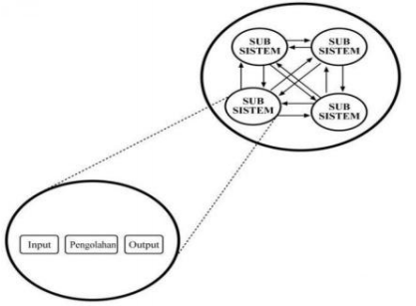

Gambar 2. 1 Karakteristik Sistem

1. **Defenisi Informasi**

Menurut Simarmata (2020:37) Informasi adalah hasil dari pengolahan data dalam suatu bentuk yang lebih berguna dan lebih berarti bagi penerimanya yang menggambarkan suatu kejadian - kejadian yang nyata yang digunakan untuk pengambilan keputusan. Sedangkan Sutabri (2012:22) menyatakan informasi adalah data yang telah diklasifikasikan atau diolah atau diinterpretasikan untuk digunakan dalam proses pengambilan keputusan. Berdasarkan dari pendapat ahli dapat disimpulkan informasi merupakan sekumpulan fakta yang diolah menjadi sebuah data yang dapat digunakan oleh manusia yang membutuhkan data sebagai pengetahuan maupun sebagai pengambil keputusan.

1. **Defenisi Sistem informasi**

Sistem adalah sekelompok komponen yang erat hubungannya antara satu komponen dengan komponen yang lain, yang berfungsi bersama-sama untuk mencapai tujuan tertentu. Menurut Hutahean (2014:13) sistem informasi adalah suatu sistem didalam suatu organisasi yang mempertemukan kebutuhan pengelolaan transaksi harian, mendukung operasi, bersifat manajerial, dan kegiatan strategi dari suatu organisasi dan menyediakan pihak luar tertentu dengan laporan-laporan yang dibutuhkan.

Menurut Fathahillah dkk. (2021) sistem informasi adalah mencakup sejumlah komponen (manusia, komputer, teknologi informasi dan prosedur kerja), ada sesuatu yang diproses (data menjadi informasi), dan dimaksudkan untuk mencapai suatu sasaran atau tujuan.

Pada pendapat lain Anggraeni & Irviana (2017:5) sistem informasi yaitu suatu sistem yang menyediakan informasi untuk manajemen dalam mengambil keputusan dan juga untuk menjalankan operasional perusahaan di mana sistem tersebut merupakan kombinasi dari orang-orang, teknologi informasi dan prosedur yang tergorganisasi. Berdasarkan pendapat para ahli tersebut dapat disimpulkan bahwa sistem informasi adalah kumpulan atau susunan yang terdiri dari perangkat keras dan lunak serta pengguna yang dapat menyediakan produk yang dibutuhkan.

1. **Komponen Sistem informasi**

Dalam suatu sistem informasi terdapat komponen – komponen. Menurut Anggraeni & Irviana (2017:31) sistem informasi terdiri dari komponen berikut:

1. Perangkat Keras (*Hardware*)

Mencakup piranti – piranti fisik seperti komputer dan printer.

1. Perangkat Lunak (*Software*)

Sekumpulan instruksi yang memungkinkan perangkat keras untuk dapat memproses data.

1. Prosedur

Sekumpulan aturan yang dipakai untuk mewujudkan pemrosesan data dan pembangkitan keluaran yang dikehendaki.

1. Orang

Semua pihak yang bertanggung jawab dalam pengembangan sistem informasi, pemrosesan, dan penggunaan keluaran sistem informasi.

1. Basis Data (*Database)*

Sekumpulan tabel, hubungan, dan lain - lain yang berkaitan dengan penyimpanan data.

1. Jaringan Komputer dan Komunikasi Data

Sistem penghubung yang memungkinkan sesumber (resources) dipakai secara bersama atau diakses oleh sejumlah pemakai.

1. **Konsep Dasar Sistem Informasi Geografis**
2. **Definisi Sistem Informasi Geografis**

Menurut Prahasta (2014) dalam Fitriani (2018) Sistem Informasi Geografis didefinisikan sebagai kumpulan perangkat yang terorganisir dan terdiri dari beberapa hardware, software, data personil dan data geografis yang di desain secara efisien agar dapat diperoleh, disimpan, di update, dimanipulasi, dianalisis dan ditampilkan dalam bentuk informasi geografis. Menurut Ardiansyah & Kardono (2017) Sistem Informasi Geografis (SIG) adalah merupakan komputer yang berbasis pada sistem informasi yang digunakan untuk memberikan bentuk digital dan analisa terhadap permukaan geografi bumi.

Pada pendapat lain Irwansyah (2013) Sistem Informasi Geografis (SIG) atau *Geographic Information System* (GIS) adalah sebuah sistem yang didesain untuk menangkap, menyimpan, memanipulasi. menganalisa, mengatur dan menampilkan seluruh jenis data geografis. SIG tidak lepas dari data spasial, yang merupakan sebuah data yang mengacu pada posisi, obyek dan hubungan di antaranya di antaranya dalam ruang bumi.

Berdasarkan pendapat para ahli tersebut dapat disimpulkan bahwa Sistem Informasi Georafis atau Georaphic Information Sistem (GIS) merupakan suatu sistem informasi yang berbasis komputer, dirancang untuk bekerja dengan menggunakan data yang memiliki informasi spasial (bereferensi keruangan). Sistem ini mengcapture, mengecek, mengintegrasikan, memanipulasi, menganalisa, dan menampilkan data yang secara spasial mereferensikan kepada kondisi bumi. Kemampuan inilah yang membedakan SIG dengan Sistem Informasi lainya yang membuatnya menjadi berguna berbagai kalangan untuk menjelaskan kejadian, merencanakan strategi, dan memprediksi apa yang terjadi.

1. **Komponen SIG**

Untuk mengoperasikan SIG membutuhkan komponen-komponen, menurut Ardiansyah & Kardono (2017) SIG bekerja berdasarkan integrasi 5 Komponen, yaitu :

1. Orang

Orang yang menjalankan sistem meliputi mengoperasikan, mengembangkan bahkan memperoleh manfaat dari sistem.

1. Aplikasi

Aplikasi merupakan kumpulan dari prosedur-prosedur yang digunakan untuk mengolah data menjadi informasi.

1. Data

Data yang digunakan dalam SIG dapat berupa data spasial yang merupakan representasi fenomena permukaan bumi yang berupa peta, foto udara dan citra satelit.

1. Perangkat Keras (Hardware)

Perangkat keras ini berupa seperangkat komputer yang dapat mendukung pengoperasian perangkat lunak yang dipergunakan.

1. Perangkat Lunak (Software)

Perangkat lunak SIG adalah program komputer yang dibuat khusus dan memiliki kemampuan pengelolaan, penyimpanan, pemrosesan, analisis dan penayangan data spasial.

1. **Subsistem SIG**

Sistem informasi geografis memiliki sub sistem, Menurut Setiawan (2016:2) subsistem yang dimiliki oleh sistem informasi geografis sebagai berikut:

1. Data Masukan (Input Data)

Subsistem ini bertugas untuk mengumpulkan dan mepersiapkan data spasial dan atribut dari berbagai sumber. Subsistem ini bertanggungjawab dalam mengkonversi atau mentransformasikan format-format data aslinya kedalam format yang dapat digunakan dalam SIG.

1. Data Keluaran (Output Data)

Subsistem ini menampilkan atau menghasilkan keluaran seluruh atau sebagian basis data baik dalam bentuk softcopy maupun hardcopy seperti tabel, grafik, peta dan lain-lain.

1. Data Manajemen

Subsistem ini mengorganisasikan data spasial maupun atribut kedalam sebuah basis data sedemikian rupa sehingga mudah dipanggil, diupgrade, dan di-edit

1. Manipulasi Data Analisis Data

Subsistem ini menentukan informasi-informasi yang dapat dihasilkan oleh sistem informasi geografis. Selain itu, subsistem ini juga melakukan manipulasi dan pemodelan data untuk menghasilkan informasi yang diharapkan.

Subsistem dalam sistem informasi geografis ini dapat digambarkan pada gambar berikut ini.

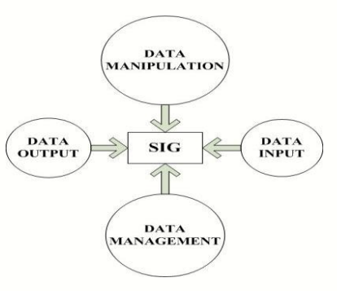

Gambar 2. 2 Subsistem SIG

1. **Jenis dan Sumber Data Geografis**

Secara garis besar data dalam SIG dibedakan dua jenis, yaitu data spasial dan data atribut. Data spasial adalah data yang memiliki referensi ruang kebumian (*georeference*) dimana berbagai data atribut terletak dalam berbagai unit spasial. Data spasial terdiri atas empat elemen gambar yaitu tipe titik, garis, area dan permukaan.. Sebaliknya, data atribut ialah data yang mempresentasikan aspek-aspek deskripsi/penjelasan dari suatu fenomena di permukaan bumi dalam bentuk kata-kata, angka, atau tabel. contoh data atribut misalnya kepadatan penduduk, jenis tanah, dsb. (Supuwiningsih, 2021:6).

Adapun sumber data dari sistem informasi geografis, menurut Ardiansyah & Kardono (2017) salah satu syarat SIG adalah data spasial, yang dapat diperoleh dari beberapa sumber antara lain:

1. Peta Analog

Peta analog (antara lain peta topografi, peta tanah dan sebagainya) yaitu peta dalam bentuk cetak. Pada umumnya peta analog dibuat dengan teknik kartografi, kemungkinan besar memiliki referensi spasial seperti koordinat, skala, arah mata angin dan sebagainya.

1. Data Sistem Penginderaan Jauh

Data penginderaan jauh (antara lain citra satelit, foto udara dan sebagainya), merupakan sumber data yang terpenting bagi SIG karena ketersediannya secara berkala dan mencakup area tertentu.

1. Data hasil pengukuran lapangan

Data pengukuran lapangan yang dihasilkan berdasarkan teknik perhitungan

tersendiri, pada umumnya data ini merupakan sumber data atribut, contohnya: batas administrasi, batas kepemilikan lahan, batas persil, batas hak pengusahaan hutan dan lain-lain. Dengan adanya bermacam-macam satelit di ruang angkasa dengan spesifikasinya masing-masing.

1. Data GPS (Global Positioning System)

Teknologi GPS memberikan terobosan penting dalam menyediakan data bagi SIG. Keakuratan pengukuran GPS semakin tinggi dengan berkembangnya teknologi. Data ini bisanya direpresentasikan dalam format vector.

1. **Format Data Spasial**

Untuk dapat dipergunakan dalam SIG, data spasial perlu dikonversi ke dalam format digital. Dalam format digital, terdapat dua model representasi data yaitu: data vektor dan data raster. Menurut Ariandi (2016) data vektor merupakan bentuk bumi yang direpresentasikan ke dalam sebuah kumpulan garis, area (daerah yang dibatasi oleh garis yang berawal dan berakhor pada titik yang sama), titik dan nodes (merupakan titik perpotongan antara dua buah garis). Sedangkan data raster atau biasa disebut dengan sel grid merupakan data yang dihasilkan dari sistem penginderaan jauh. Pada data raster, obyek geografis direpresentasikan sebagai suatu struktur sel grid yang disebut dengan pixel (picture element).

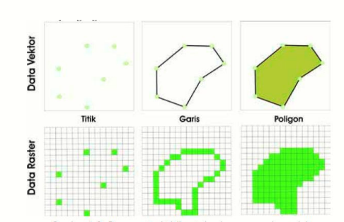

Gambar 2. 3 Representasi Titik, garis, dan area pada model vektor dan raster

1. **Konsep Dasar Sistem Informasi Geografis Berbasis Web**

Perkembangan teknologi informasi juga berpengaruh terhadap berkembangnya GIS melalui media internet. Menurut Supuwiningsih (2016, 70) sistem informasi geografis berbasis *web* atau *web* GIS merupakan perpaduan kemampuan GIS sebagai alat bantu yang canggih, terutama dalam menangani analisis secara keruangan yang dipadukan dengan kekuatan internet sebagai media penyimpanan informasi yang efektif.

Web GIS memperluas fungsi dari sebuah aplikasi web biasa dengan menambahkan fungsi - fungsi SIG. Menurut Prahasta (2007) dalam Suhelmi (2013) Web GIS adalah aplikasi GIS atau pemetaan digital yang memanfaatkan jaringan internet sebagai media komunikasi yang berfungsi mendistribusikan, mempublikasikan, mengintegrasikan, mengkomunikasikan dan menyediakan informasi dalam bentuk teks, peta digital serta menjalankan fungsi - fungsi analisis dan query yang terkait dengan GIS melalui jaringan internet.

Secara umum pengembangan dan implementasi WebGIS akan menunjang penyebaran informasi data spatial. Sehingga orang awam pun akan dapat memiliki akses terhadap data dan hasil analisis GIS. Dalam pengoperasiannya, WebGIS terdiri server dan client. Server berperan sebagai pusat penyedia yang saling terintegrasi melalui data, peta dan web. Kemudian pada client bertindak sebagai pengguna dalam mencari informasi yang diperlukan.

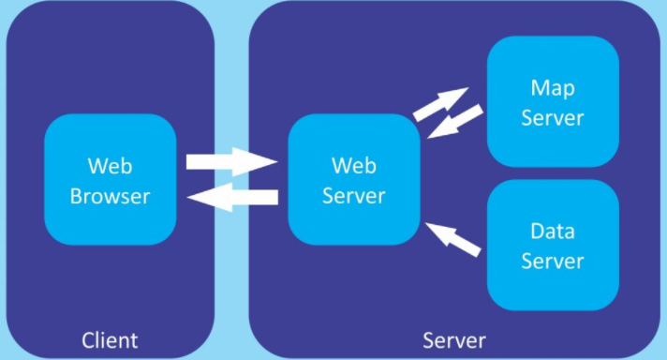

Gambar 2. 4 Arsitektur WebGIS, sumber : <https://geosriwijaya.com/>

1. **Peta Tematik**

Peta tematik adalah peta yang menggambarkan tema tertentu yang digunakan untuk pembuatan peta rencana tata ruang (PP RI No 08 Tahun 2013). Sedangkan menurut Dinas Peternakan & Kesehatan Hewan NTB, peta tematik adalah peta yang menyajikan informasi tentang suatu tema atau maksud tertentu, dalam kaitannya dengan unsur topografi yang spesifik sesuai tema peta. Peta tematik hanya menyajikan tema atau unsur-unsur tertentu saja, komponen-komponen peta pada umumnya tidak berlaku mutlak untuk peta tematik, karena peta tematik memerlukan simbol-simbol khusus sesuai dengan tema peta.

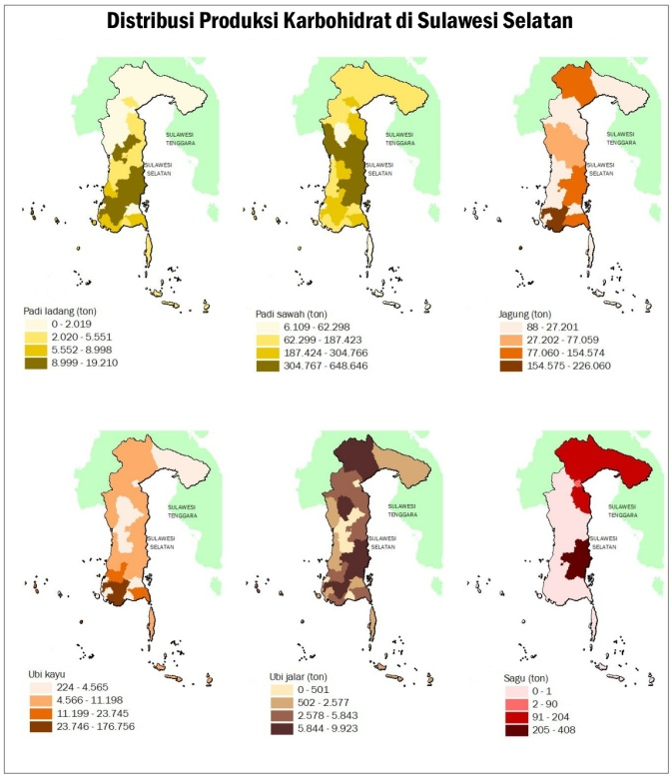

Gambar 2. 5 Peta Tematik Produksi Karbohidrat Sulawesi Selatan,

sumber: <https://psdhlaut.wordpress.com/>

1. **Model Pengembangan Perangkat Lunak**

Perancangan perangkat lunak memerlukan proses panjang dari awal pembuatan hingga sistem tersebut selesai dan dipelihara agar dapat digunakan dalam jangka panjang. Ada beberapa model yang digunakan dalam perancangan perangkat lunak (Rosa & Salahuddin, 2016), berikut adalah penjelasan mengenai model pengembangan perangkat lunak:

1. Model *Waterfall*

Model *waterfall* adalah model pengembangan perangkat lunak yang paling sering digunakan. Model pengembangan ini bersifat linear dari tahap awal pengembangan sistem yaitu tahap perencanaan sampai tahap akhir pengembangan sistem yaitu tahap pemeliharaan. Tahapan berikutnya tidak akan dilaksanakan sebelum tahapan sebelumnya selesai dilaksanakan dan tidak bisa kembali atau mengulang ke tahap sebelumnya. Model *waterfall* Sering disebut juga model sekuensial linier (*sequential linear*) atau alur hidup klasik (*classic life cycle*). Model air terjun menyediakan pendekatan alur hidup perangkat lunak secara sekuensial atau berurutan dimulai dari analisis, desain, pengkodean, pengujian, dan tahap pendukung (*support*)

1. Model *Prototyping*

Sering pelanggan (*customer*) membayangkan kumpulan kebutuhan yang diinginkan tapi tidak terspesifikasikan secara detail dari segi masukan (*input*), proses, maupun keluaran (*output*). Di sisi lain seorang pengembang perangkat lunak harus menspesifikasikan sebuah kebutuhan secara detail dari segi teknis dimana pelanggan sering kurang mengerti mengenai hal teknis ini.

Model prototipe dapat digunakan untuk menyambungkan ketidakpahaman pelanggan mengenai hal teknis dan memperjelas spesifikasi kebutuhan yang diinginkan pelanggan kepada pengembang perangkat lunak.

Model prorotipe (*prototyping model*) dimulai dari mengumpulkan kebutuhan pelanggan terhadap perangkat lunak yang akan dibuat. Lalu dibuatlah program protipe agar pelanggan lebih terbayang dengan apa yang sebenarnya diinginkan. Program prototipe biasanya merupakan program yang belum jadi. Program ini biasanya menyediakan tampilan dengan simulasi alur perangkat lunak sehingga tampak seperti perangkat lunak yang sudah jadi. Program prototipe ini dievaluasi oleh pelanggan atau user sampai ditemukan spesifikasi yang sesuai dengan keinginan pelanggan.

1. Model *Spiral*

Model Spiral Model spiral (*spiral model*) memasangkan iteratif pada model prototipe dengan kontrol dan aspek sistematik yang diambil dari model air terjun. Model spiral menyediakan pengembangan dengan cara cepat dengan perangkat lunak yang memiliki versi yang terus bertambah fungsinya (*increment*).

Pada iterasi awal maka yang dihasilkan adalah prototipe sedangkan pada iterasi akhir yang dihasilkan adalah perangkat lunak yang sudah lengkap. Model spiral dibagi menjadi beberapa kerangka aktifitas atau disebut juga wilayah kerja (*task region*).

1. Model Iteratif

Model Iteratif Model iteratif (*iterative model*) mengkombinasikan pada model air terjun dan iteratif pada model prototipe. Model inkremental akan menghasilkan versi-versi perangkat lunak yang sudah mengalami penambahan fungsi untuk setiap pertambahanya inkremen. Model inkremental dibuat untuk mengatasi kelemahan dari model air terjun yang tidak mengakomodasi iterasi, dan mengatasi kelemahan dari metode prototipe yang memiliki proses terlalu pendek dan setiap iteratif prosesnya tidak selalu menghasilkan produk (bisa jadi hanya prototipe). Model inkremental menghasilkan produk/aplikasi untuk setiap tahapan inkremen.

1. Model RAD (*Rapid Application Development*)

Development (RAD) adalah model proses pengembangan perangkat lunak yang bersifat inkremental terutama untuk waktu pengerjaan yang pendek. Model RAD adalah adaptasi dari model air terjun versi kecepatan tinggi dengan menggunakan model air terjun untuk pengembangan setiap komponen perangkat lunak. Jika kebutuhan perangkat lunak dipahami dengan baik dan lingkup perangkat lunak dibatasi dengan baik sehingga tim dapat menyelesaikan pembuatan perangkat lunak dengan waktu yang pendek. Model RAD membagi tim pengembang menjadi beberapa tim untuk mengerjakan beberapa komponen masing-masing tim pengerjaan dapat dilakukan secara paralel.

1. **Perancangan Sistem**
2. DFD (*Data Flow Diagram*)

*Data Flow Diagram* (DFD) atau dalam bahasa Indonesia menjadi Diagram Alir Data (DAD) adalah representasi grafik yang menggambarkan aliran informasi dan transformasi informasi yang diaplikasikan sebagai data yang mengalir dari masukan (*input*) dan keluaran (*output*).

DFD dapat digunakan untuk merepresentasikan sebuah sistem atau perangkat lunak pada beberapa level abstraksi. DFD dapat dibagi menjadi beberapa level yang lebih detail untuk merepresentasikan aliran informasi atau fungsi yang lebih detail. DFD menyediakan mekanisme untuk pemodelan fungsional ataupun pemodelan aliran informasi. Oleh karena itu, DFD lebih sesuai digunakan untuk memodelkan fungsi-fungsi perangkat lunak yang akan diimplementasikan menggunakan pemrograman terstruktur karena pemrograman terstruktur membagi- bagiannya dengan fungsi-fungsi dan prosedur-prosedur. Notasi - notasi pada DFD (Edward Yourdon dan Tom DeMarco) adalah sebagai berikut (Rosa & Salahuddin, 2016):

Tabel 2. 1 Simbol *Data Flow Diagram*

|  |  |  |
| --- | --- | --- |
| **No** | **Notasi** | **Keterangan** |
| 1 |  | Proses atau fungsi atau prosedur; pada pemodelan perangkat lunak yang akan diimplementasikan dengan pemrograman terstruktur, maka pemodelan notasi inilah yang harusnya menjadi fungsi atau prosedur di dalam kode program. |
| 2 |  | *File* atau basis data atau penyimpanan (*storage*) pada pemodelan perangkat lunak yang akan diimplementasikan dengan pemrograman terstruktur, maka pemodelan notasi inilah yang harusnya dibuat menjadi tabel-tabel basis data yang dibutuhkan, tabel-tabel ini juga harus sesuai dengan perancangan tabel-tabel pada basis data (*Entity Relationship Diagram* (ERD), *Conceptual Data Model* (CDM), *Physical Data Model* (PDM) |
| 3 |  | Entitas luar *(external entity)* atau masukan *(input)* atau keluaran *(output)* atau orang yang memakai/ berinteraksi dengan perangkat lunak yang dimodelkan atau sistem lain yang terkait dengan aliran data dari sistem yang dimodelkan. |
| 4 |  | Aliran data; merupakan data yang dikirim antara proses, dari penyimpanan ke proses, atau dari proses ke masukkan (*input*) atau keluaran (*output*). |

Berikut ini adalah tahapan-tahapan perancangan dengan menggunakan DFD (Rosa & Salahuddin, 2016) :

1. Membuat DFD Level 0 atau sering disebut juga *Context Diagram*

DFD Level 0 menggambarkan sistem yang akan dibuat sebagai suatu entitas tunggal yang berinteraksi dengan orang maupun sistem lain. DFD Level 0 digunakan untuk menggambarkan interaksi antara sistem yang akan dikembangkan dengan entitas luar.

1. Membuat DFD Level 1

DFD Level 1 digunakan untuk menggambarkan modul-modul yang ada dalam sistem yang akan dikembangkan. DFD Level 1 merupakan hasil *breakdown* DFD Level 0 yang sebelumnya sudah dibuat.

1. Membuat DFD Level 2

Modul-modul pada DFD Level 1 dapat di-*breakdown* menjadi DFD Level 2. Modul mana saja yang harus di-*breakdown* lebih detail lebih tergantung pada tingkat kedetailan modul tersebut. Apabila modul tersebut sudah cukup detail dan rinci maka modul tersebut sudah tidak perlu untuk di-breakdown lagi. Untuk sebuah sistem, jumlah DFD Level 2 sama dengan jumlah modul pada DFD Level 1 yang di-*breakdown*.

1. Membuat DFD Level 3 & seterusnya

DFD Level 3, 4, 5 dan seterusnya merupakan *breakdown* dari modul pada DFD Level diatasnya. *Breakdown* pada level 3, 4, 5 dan seterusnya aturannya sama persis dengan DFD Level 1 atau Level 2.

1. *Flowcart*

Ridlo (2017) menyatakan bahwa *flowchart* adalah penggambaran secara grafik dari langkah-langkah dan urut-urutan prosedur dari suatu program. *Flowchart* adalah diagram yang menyatakan aliran proses dengan menggunakan anotasi bidang-bidang geometri, seperti lingkaran, persegi empat, wajik, oval dan sebagainya untuk merepresentasikan langkah-langkah kegiatan beserta urutannya dengan menghubungkan masing-masing langkah tersebut menggunakan tanda panah. Simbol-simbol *flowchart* yang biasanya dipakai adalah simbol-simbol flowchart standar yang dikeluarkan oleh ANSI dan ISO. Simbol-simbol ini sebagai berikut :

Tabel 2. 2 Simbol *Flowchart*

|  |  |  |
| --- | --- | --- |
| **No** | **Simbol** | **Keterangan** |
| 1 |  | ***Input/Output***  Merepresentasikan input data atau output data. |
| 2 |  | **Proses**  Mereprersentasikan operasi. |
| 3 |  | **Anak Panah / arus**  Simbol arus / *flow,* yaitu menyatakan jalannya arus alur kerja. |
| 4 |  | **Keputusan**  Merepresentasikan keputusan program, seperti penggunaan logika IF. |
| 5 |  | ***Preparation***  Pemberian harga awal. |
| 6 |  | **Terminal points**  Merepresentasikan awal atau akhir *flowchar*t. |
| 7 |  | ***Predefine Process***  Proses yang ditulis sebagai subprogram,yaitu prosedir/fungsi. |
| 8 |  | **Penghubung**  Penghubung pada halaman yang sama. |
| 9 |  | **Penghubung**  Penghubung pada halaman yang berbeda. |
| 10 |  | **Penjelasan**  Digunakan untuk komentar tambahan. |
| 11 |  | ***Punched Card***  *Input/ output* yang menggunakan kartu berlubang. |
| 12 |  | **Dokumen**  I/O dalam format yang dicetak |
| 13 |  | ***Magnetic Tipe***  I/O dalam format yang dicetak |
| 14 |  | ***Magnetic Disk***  I/O yang menggunakan disk magnetik |
| 15 |  | ***Magnetic Drum***  I/O yang menggunakan *drum magnetic* |

1. ERD (*Entity Relationship Diagram*)

ERD dikembangkan berdasarkan teori himpunan dalam bidang matematika. ERD digunakan untuk pemodelan basis data relasional. Sehingga jika penyimpanan basis data menggunakan OODBMS maka perancangan basis data tidak perlu menggunakan ERD. ERD memiliki beberapa aliran notasi seperti notasi Chen (dikembangkan oleh Peter Chen), Barker (dikembangkan oleh Richard Barker, Ian Palmer, Harry Ellis), notasi Crow’s Foot, dan beberapa notasi lain. Namun yang banyak digunakan adalah notasi Chen. Berikut adalah simbol-simbol yang digunakan pada ERD dengan notasi Chen (Rosa & Salahuddin, 2016):

Tabel 2. 3 Simbol *Entity Relationship Diagram*

|  |  |  |
| --- | --- | --- |
| **No** | **Simbol** | **Keterangan** |
| 1 |  | **Entitas / *entity***  Entitas merupakan data inti yang akan disimpan; bakal tabel pada basis data; benda yang memiliki data dan harus disimpan datanya agar dapat diakses oleh aplikasi komputer; penamaan entitas biasanya lebih ke kata benda dan belum merupakan nama tabel. |
| 2 |  | **Atribut**  *Field* atau kolom data yang butuh disimpan dalam suatu entitas. |
| 3 |  | **Atribut kunci primer**  Simbol arus / *flow,* yaitu menyatakan jalannya arus alur kerja. |
| 4 |  | **Atribut multinilai / *multivalue***  *Field* atau kolom data yang butuh disimpan dalam suatu entitas yang dapat memiliki nilai lebih dari satu. |
| 5 |  | **Relasi**  Relasi yang menghubungkan antar entitas; biasanya diawali dengan kata kerja. |
| 6 |  | **Asosiasi / *association***  Penghubung antara relasi dan entitas dimana dikedua ujungnya memiliki *multiplicity* kemungkinan jumlah pemakaian.  . |

1. ***Web Programing***
2. **HTML**

Hypertext Markup Language (HTML) adalah bahasa pendipenelitianan halaman yang menciptakan dokumen-dokumen hypertext atau hypermedia. HTML memasukkan kode-kode pengendali dalam sebuah dokumen pada berbagai poin yang dapat dispesifikasikan, yang dapat menciptakan hubungan (hyperlink) dengan bagian yang lain dari dokumen tersebut atau dengan dokumen lain yang berada di World Wide Web. Tag HTML tidak case sensitive, jadi dapat menggunakan atau keduanya mendapatkan output yang sama (Muslim & Dayana, 2016).

HTML berawal dari bahasa GSML (Standard Generalized Markup Language) yang penulisannya disederhanakan. HTML dapat dibaca oleh berbagai macam platform. HTML juga merupakan bahasa pemrograman yang fleksibel, dapat disisipi atau digabungkan dengan bahasa pemrograman lain, seperti PHP, ASP, JSP, JavaScript dan lainnya. Jika ada kesalahan dalam penulisan HTML, browser tidak akan memperlihatkan syntax error, tetapi hanya tidak menampilkannya. HTML terus berkembang seiring perkembangan browser.

1. **PHP**

Menurut Firdaus dalam (Muslim & Dayana, 2016) PHP adalah singkatan dari Hypertext Preprocessor, yaitu bahasa pemrograman yang digunakan secara luas untuk penanganan pembuatan dan pengembangan sebuah situs web dan bisa digunakan bersamaan dengan HTML. PHP juga digunakan sebagai bahasa script server-site dalam pengembangan web yang disisipkan pada dokumen HTML. Maksud dari script server-site adalah sintaks dan perintah-perintah yang diberikan sepenuhnya dijalankan di server tetapi disertakan pada dokumen HTML.

1. ***MySQL***

Menurut Abdul Kadir dalam (Muslim & Dayana, 2016) MySQL adalah sebuah perangkat lunak Pembuat database yang bersifat terbuka atau open source dan berjalan disemua platform baik Linux maupun di Windows, MySQL merupakan program pengakses database yang bersifat network sehingga dapat digunakan untuk aplikasi Multi User (Pengguna Banyak). MySQL adalah sebuah database yang dapat berjalan sebagai server maupun client. Produk database MySQL ini memiliki general public licence, dan bersifat open source, sehingga bebas untuk digunakan, diedarkan, maupun dikembangkan kembali, tanpa harus khawatir dengan hak cipta.

1. **XAMPP**

Menurut Alan dalam (Priyanti, 2013) XAMPP adalah perangkat lunak bebas, yang mendukung banyak sistem operasi, merupakan kompilasi dari beberapa program. Fungsinya adalah sebagai server yang berdiri sendiri (*localhost*), yang terdiri atas program Apache HTTP Server, *MySQL* *database*, dan penerjemah bahasa yang ditulis dengan bahasa pemrograman PHP dan Perl. Nama XAMPP merupakan singkatan dari X (empat sistem operasi apapun), Apache, *MySQL*, PHP dan Perl. Program ini tersedia dalam GNU *General Public License* dan bebas. GNU *General Public License* merupakan *web server* yang mudah digunakan yang dapat melayani tampilan halaman web yang dinamis.

Berdasarkan penjelasan tersebut dapat disimpulkan bahwa pemrograman web adalah proses penulisan kode atau bahasa pemrograman tingkat tinggi untuk membangun sebuah situs web. Program atau situs web yang terbentuk dari pemrograman web baru akan bisa memberikan informasi dari halaman browser yang diakses menggunakan koneksi internet.

1. **Leaflet**

Menurut Tanjaya (2016) Leaflet.js adalah perpustakaan *Open Source JavaScript* yang membantu pembuatan peta pada halaman web menjadi lebih mudah. *Open Source* berarti bahwa kode dapat dengan mudah untuk dilihat cara kerjanya, siapa pun dapat menggunakannya dan yang lebih penting siapa pun dapat berkontribusi kembali ke proyek dengan perbaikan kode. *JavaScript* file yang dimuat bersamaan dengan halaman web dapat menyediakan akses ke berbagai fungsi yang memungkinkan untuk menyajikan peta di browser, desktop dan platform mobile sehingga user dapat menyebarkan peta di mana saja.

1. **Laravel**

Laravel merupakan salah satu framework PHP yang terkenal dan mudah untuk digunakan, menurut Yudhanto (2018) Laravel merupakan Framework PHP yang menekankan pada kesederhanaan dan fleksibilitas pada desainnya. Laravel dirilis dibawah lisensi MIT dengan sumber kode yang disediakan di Github. Sama seperti framework PHP lainnya, Laravel dibangun dengan basis MVC (Model-View-Controller). Laravel dilengkapi command line tool ynag bernama “Artisan” yang bisa digunakan untuk packging bundle dan instalasi bundle.

1. **Database dan DBMS**
2. ***Database* (Basis Data)**

Menurut Aswadi (2015:6) *database* atau basis data terdiri dari dua kata yaitu basis dan data, basis memiliki pengeritan markas/gudang, tempat bersarang/berkumpul sedangkan data adalah representasi fakta dunia nyata yang mewakili suatu objek seperti manusia, barang, peristiwa, dan sebagainya yang direkam dalam bentuk angka, huruf simbol, teks, gambar, bunyi atau kombinasinya. Sehingga *database* atau biasa disebut basis data adalah sekumpulan data atau informasi yang teratur berdasarkan kriteria tertentu yang saling berhubungan yang diorganisasi sedemikian rupa agar kelak dapat dimanfaatkan kembali dengan cepat dan mudah. Database merupakan salah satu komponen yang penting dalam suatu informasi, karena berfungsi sebagai basis penyediaan informasi bagi pemakainya. Konsep basis data atau database adalah kumpulan dari data-data yang membentuk suatu berkas (file) yang saling berhubungan (relation) dengan tatacara yang tertentu untuk membentuk data baru atau informasi. Pada komputer, basis data disimpan dalam perangkat hardware penyimpan, dan dengan software tertentu dimanipulasi untuk kepentingan atau kegunaan tertentu.

Berdasarkan penjelasan diatas dapat disimpulkan bahwa basis data adalah kumpulan data yang dikelola sedemikian rupa berdasarkan ketentuan tertentu yang saling berhubungan sehingga mudah dalam pengelolaannya. Melalui pengelolaan tersebut pengguna dapat memperoleh kemudahan dalam mencari informasi, menyimpan informasi dan membuang informasi.

1. **DBMS (*Database Management System*)**

Menurut Aswadi (2015) DBMS (*Database Management System*) atau Sistem Manajemen Basisdata adalah sistem perangkat lunak untuk mendefenisikan, menciptakan, mengelola, dan mengendalikan pengaksesan basisdata.

Menurut Connolly dan Begg (2010:64) DBMS adalah sebuah sistem perangkat lunak yang mengizinkan pengguna untuk mendefinisikan, membuat, memelihara, dan mengontrol akses ke basis data. Jadi, DBMS adalah sistem perangkat lunak yang digunakan pengguna untuk mendefinisikan, membuat, memelihara, dan mengontrol akses basis data dengan bahasa *query* dan dapat menghasilkan laporan serta membuat tampilan data *entry*.

1) Menurut Connolly dan Begg (2010:64) DBMS menyediakan fasilitas sebagai berikut:

a) Mengizinkan pengguna untuk mendfinisikan basis data, dengan melalui Data Definition Language (DDL). DDL mengizinkan pengguna untuk menentukan tipe, struktur, serta kendala data yang nantinya akan disimpan ke dalam basis data.

b) Mengizinkan pengguna untuk melakukan menambah, mengubah, menghapus dan mengambil data dari basis data tersebut, dengan menggunakan *Data Manipulation Language* (DML). Standard bahasa dari DBMS ialah *Structured Query Language* (SQL).

c) Menyediakan akses kontrol ke dalam basis data, seperti :

1) Sistem keamanan, yang dapat mencegah pengguna yang tidak diberi kuasa untuk mengakses basis data.

2) Sistem integritas, yang dapat menjaga konsistensi dari data yang tersimpan.

3) Sistem kontrol konkurensi, yang mengizinkan berbagi akses dengan basis data.

4) Sistem kontrol pemulihan, jika terjadi kegagalan perangkat keras atau perangkat lunak maka sistem kontrol pemulihan ini dapat mengembalikan basis data ke keadaan yang konsisten dari yang sebelumnya.

2) Menurut Connolly dan Begg (2010:66-69) komponen Utama dalam DBMS

a) *Hardware*

*Hardware* yang digunakan dapat berupa *Personal Computer* (PC) yang akan disesuaikan dengan kebutuhan perusahaan dan DBMS yang akan digunakan.

b) S*oftware*

Komponen *software* terdiri dari software DBMS itu sendiri dan program aplikasi, bersamaan dengan sistem operasinya, serta termasuk *software* jaringan, apabila DBMS yang akan digunakan melalui sebuah jaringan.

c) Data

Data adalah komponen yang terpenting pada DBMS, karena data merupakan sebuah jembatan penghubung antara komponen mesin dengan manusia.

d) *Procedures*

Prosedur berisikan instruksi serta aturan yang digunakan untuk merancang dan menggunakan sebuah basis data.

e) *People*

Komponen terakhir adalah manusia yang dapat terlibat langsung dengan sistem tersebut.

1. **Pengujian Sistem Menggunakan Standar ISO 25010**

ISO (*International Organization for Standardization*) 25010 merupakan bagian dari sebuah serangkaian standar ISO 25000. Rangkaian standar ini bertujuan untuk menciptakan sebuah kerangka kerja untuk melakukan evaluasi terhadap kualitas produk perangkat lunak. ISO 25010 merupakan penganti ISO 9126 yang dianggap sudah tidak relevan dengan teknologi saat ini. ISO 25010 merupakan sebuah divisi yang ada untuk menjelaskan model-model kualitas untuk sistem komputer dan produk perangkat lunak, kualitas penggunaan, dan data. Model kualitas adalah landasan dari sebuah sistem evaluasi kualitas produk. Model kualitas menjelaskan karakteristik kualitas yang sesuai untuk diterapkan pada saat melakukan evaluasi terhadap atribut pada sebuah produk perangkat lunak.

Menurut Gunawan dan Triantoro (2017) terdapat delapan karakteristik dari ISO 25010.

1. *Functional Suitability*

Sejauh mana perangkat lunak mampu menyediakan fungsi yang memenuhi kebutuhan yang dapat digunakan dalam kondisi tertentu. Karakteristik ini dibagi menjadi beberapa karakteristik yaitu:

1. *Functional completeness*, sejauh mana fungsi yang disediakan mencakup semua tugas dan tujuan pengguna secara spesifik.
2. *Functional correctness*, sejauh mana produk atau sistem menyediakan hasil yang benar sesuai kebutuhan.
3. *Functional appropriateness*, sejauh mana fungsi yang disediakan mampu memfasilitasi penyelesaian tugas dan tujuan tertentu.
4. *Compatibility*

Sejauh mana sebuah produk, sistem atau komponen dapat bertukar informasi dengan produk, sistem atau komponen dan/atau menjalankan fungsi lain yang diperlukan secara bersamaan ketika berbagi perangkat keras dan *environment* perangkat lunak yang sama. Karakteristik ini dibagi menjadi 2 karakteristik yaitu:

1. *Co-existence*, sejauh mana produk atau sistem dapat menjalankan fungsi yang dibutuhkan secara efisien sementara berbagi sumber daya dengan produk atau sistem yang lain tanpa merugikan produk atau sistem tersebut.
2. *Interoperability*, sejauh mana dua atau lebih produk, sistem atau komponen dapat bertukar informasi dan menggunakan informasi tersebut.
3. *Usability*

Sejauh mana sebuah produk atau sistem dapat digunakan oleh *user* tertentu untuk mencapai tujuan dengan efektif, *eficiency*, dan kepuasan tertentu dalam konteks penggunaan. Karakteristik ini terbagi menjadi beberapa karakteristik yaitu:

1. *Appropriateness recognizability*, sejauh mana pengguna dapat mengetahui apakah sistem atau produk sesuai kebutuhan mereka.
2. *Learnability*, sejauh mana produk atau sistem dapat digunakan oleh pengguna untuk mencapai tujuan tertentu yang belajar menggunakan sistem atau produk dengan efisien, efektif, kebebasan dari resiko dan kepuasan dalam konteks tertentu.
3. *Operability*, sejauh mana produk atau sistem mudah dioperasikan dan dikontrol.
4. *User error protection*, sejauh mana produk atau sistem melindungi pengguna terhadap membuat kesalahan.
5. *User interface aesthetics*, sejauh mana antarmuka pengguna dari produk atau sistem memungkinkan interaksi yang menyenangkan dan memuaskan pengguna.
6. *Accessibility*, sejauh mana produk atau sistem dapat digunakan oleh semua kalangan untuk mencapai tujuan tertentu sesuai konteks penggunaan.
7. *Reliability*

Sejauh mana sebuah sistem, produk atau komponen dapat menjalankan fungsi tertentu dalam kondisi tertentu selama jangka waktu yang ditentukan. Karakteristik ini terbagi menjadi beberapa sub karakteristik yaitu

1. *Maturity*, sejauh mana produk atau sistem mampu memenuhi kebutuhan secara handal di bawah keadaan normal.
2. *Availability*, sejauh mana produk atau sistem siap beroperasi dan dapat diakses saat perlu digunakan.
3. *Fault tolerance*, sejauh mana produk atau sistem tetap berjalan sebagaimana yang dimaksud meskipun terjadi kesalahan pada perangkat keras atau perangkat lunak.
4. *Recoverability*, sejauh mana produk atau sistem mampu dapat memulihkan data yang terkena dampak secara langsung dan menata ulang kondisi sistem seperti yang diinginkan ketika terjadi gangguan.
5. *Security*

Sejauh mana sebuah produk atau sistem melindungi informasi dan data sehingga seseorang atau sistem lain dapat mengakses data sesuai dengan jenis dan level otorisasi yang dimiliki. Karakteristik ini terbagi menjadi beberapa karakteristik yaitu :

1. *Confidentiality*, sejauh mana produk atau perangkat lunak memastikan data hanya bisa diakses oleh mereka yang berwenang untuk memiliki akses.
2. *Integrity*, sejauh mana produk atau perangkat lunak mampu mencegah akses yang tidak sah untuk memodifikasi data.
3. *Non-repudiation*, sejauh mana peristiwa atau tindakan dapat dibuktikan telah terjadi, sehingga tidak ada penolakan terhadap peristiwa atau tindakan tersebut.
4. *Accountability*, sejauh mana tindakan dari suatu entitas dapat ditelusuri secara unik untuk entitas.
5. *Authenticity*, sejauh mana identitas subjek atau sumber daya dapat terbukti menjadi salah satu yang diklaim.
6. *Portability*

Sejauh mana keefektifan dan efisiensi sebuah sistem, produk atau komponen dapat dipindahkan dari satu perangkat keras, perangkat lunak atau digunakan pada lingkungan yang berbeda. Karakteristik ini dibagi menjadi beberapa karakteristik yaitu :

1. *Adaptability*, sejauh mana produk atau sistem dapat secara efektif dan efisien disesuaikan pada perangkat lunak, perangkat keras dan lingkungan yang berbeda.
2. *Installability*, sejauh mana produk atau sistem dapat berhasil dipasang atau dihapus dalam lingkungan tertentu.
3. *Replaceability,* sejauh mana produk atau sistem dapat menggantikan produk atau sistem lain yang ditentukan untuk tujuan yang sama pada lingkungan yang sama.
4. *Performance Efficiency*

Kinerja relatif terhadap sumber daya yang digunakan dalam kondisi tertentu. Karakteristik ini terbagi menjadi beberapa subkarakteristik yaitu :

1. *Time behaviour*, sejauh mana respon dan pengolahan waktu produk atau sistem dapat memenuhi persyaratan ketika menjalankan fungsi.
2. *Resource utilization*, sejauh mana jumlah dan jenis sumber daya yang digunakan oleh produk atau sistem dapat memenuhi persyaratan ketika menjalankan fungsi.
3. *Capacity*, sejauh mana batas maksimum parameter produk atau sistem dapat memenuhi persyaratan.
4. *Maintainability*

Sejauh mana keefektifan dan efisiensi dari sebuah produk atau sistem dapat dirawat. Karakteristik ini terbagi menjadi beberapa subkarakteristik yaitu

1. *Modularity*, sejauh mana sistem terdiri dari komponen terpisah sehingga perubahan atau modifikasi pada salah satu komponen tersebut memiliki dampak yang kecil terhadap komponen yang lain.
2. *Reusability*, sejauh mana aset dapat digunakan lebih oleh satu sistem atau digunakan untuk membangun aset lain.
3. *Analyzability*, tingkat efektivitas dan efisiensi untuk mengkaji dampak perubahan pada satu atau lebih bagian-bagian produk atau sistem, untuk mendiagnosis kekurangan atau penyebab kegagalan produk, untuk mengidentifikasi bagian yang akan diubah.
4. *Modifiability*, sejauh mana produk atau sistem dapat dimodifikasi secara efektif dan efisien tanpa menurunkan kualitas produk yang ada.
5. *Testability*, tingkat efektivitas dan efisiensi untuk membentuk kriteria uji dari produk, sistem atau komponen dan uji dapat dilakukan untuk menentukan apakah kriteria tersebut telah terpenuhi.

## Penelitian yang Relevan

Penelitian yang relevan dalam penelitian ini adalah sebagai berikut :

1. Yuni Rahayu, Kurnia Muludi, dan Astria Hijriani (2016) dalam judul “Pemetaan Penyebaran dan Prediksi Jumlah Penduduk Menggunakan Model Geometrik di Wilayah Bandar Lampung Berbasis Web-GIS”. Penelitian ini bertujuan untuk membangun sistem informasi geografis berbasis web yang menampilkan pemetaan penyebaran dan prediksi jumlah penduduk berdasarkan metode geometrik di wilayah Bandar Lampung.
2. Ware Bagye, Lalu Zaenal, dan Maulana Ashari (2019) dalam judul “Sistem Informasi Geografis Persebaran Masyarakat Miskin (DAMASKIN) di Desa Monggas Berbasis Web”. Tujuan dari penelitian ini adalah untuk memberikan informasi kepada dinas terkait yang membutuhkan data persebaran masyarakat kurang mampu yang ada di desa Monggas Kecamatan kopang kabupaten lombok tengah Sistem Informasi Geografis ini memberikan informasi berupa data penduduk pada setiap dusun.
3. Sutanto, Widyawati dan Dodi Iryawan (2019) dalam judul “Perancangan Sistem Informasi Geografis Pelayanan Peta Tematik Nilai Tanah Pada Kantor Badan Pertanahan Nasional Kota Serang”. Penelitian ini bertujuan Mempermudah masyarakat dalam mengakses sebuah sistem pelayanan peta tematik nilai tanah melalui web browser dan Bagi Instansi/objek penelitian, diharapkan dapat memberikan masukan dari hasil penelitian yang berguna bagi perbaikan dan pengembangan instansi agar lebih baik di masa akan datang.

Pengembangan sistem informasi geografis yang akan dibuat memiliki perbedaan dengan penelitian dan pengembangan yang telah dilakukan oleh sebelumnya. Pada pengembangan sistem informasi geografis ini menekankan pada pemberian informasi data statistik yang menarik dan interaktif yang ditampilkan dalam bentuk peta tematik provinsi sulawesi selatan bertujuan untuk menyajikan kepada publik berbagai informasi yang terkait dengan data statistik provinsi sulawesi selatan dengan berbagai tema baik berupa tema sosial dan kependudukan, pertanian maupun ekonomi.

## Kerangka Pikir

Berdasarkan perumusan masalah yang telah dipaparkan sebelumnya, maka tahapan kerangka berpikir ini bertujuan untuk memperjelas apa saja yang menjadi sasaran dalam penelitian. Pada tahapan ini ditentukan tujuan penelitian adalah bagaimana memanfaatkan teknologi dalam penyajikan data statistik provinsi sulawesi selatan dalam bentuk peta tematik yang komunikatif dan menarik sehingga masyarakat dapat dengan mudah memperoleh informasi dari hasil publikasi BPS.

Skema pemikiran yang telah dibuat oleh peneliti maka peneliti membuat gambaran bagaimana mempertemukan masing-masing masalah dan membuat kolaborasi dengan memanfaatkan teknologi sehingga menjadi sebuah solusi bagi permasalahan tersebut.

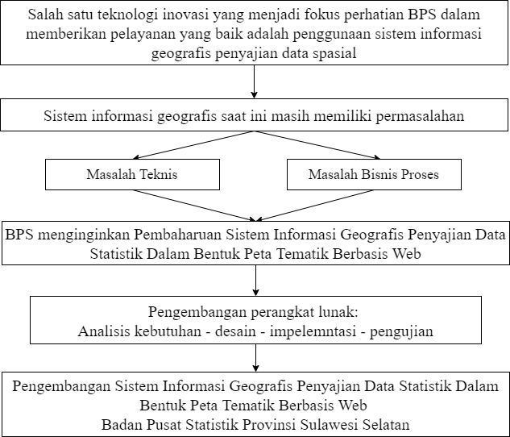

Gambar 2. 4 Kerangka Pikir

**BAB III**

# METODE PENELITIAN

## Jenis Penelitian

Jenis penelitian yang akan digunakan adalah *Research and Developmment* (R&D) atau metode penelitian dan pengembangan yang menghasilkan Sistem Informasi Geografis berbasis web pada Badan Pusat Statistik Provinsi Sulawesi Selatan. Menurut Sugiyono (2013) Metode penelitian dan pengembangan dapat artikan sebagai sebagai cara ilmiah untuk meneliti, merancang, memproduksi dan menguji validitas produk yang telah dihasilkan.

## Tempat dan Waktu Penelitian

Penelitian ini dilaksanakan di instansi Badan Pusat Statistik Provinisi Sulawesi Selatan, Makassar. Penelitian akan dilaksanakan pada bulan Maret - April 2022.

## Kebutuhan Sistem

Spesifikasi kebutuhan perangkat keras dan perangkat lunak dalam perancangan Sistem Informasi Geografis berbasis web pada Badan Pusat Statistik Provinsi Sulawesi Selatan adalah sebagai berikut :

1. Kebutuhan perangkat keras (*Hardware*) :
2. Laptop Asus Intel(R) Core(TM) i3-3217U CPU @ 1.80GHz
3. Memori RAM 6 GB
4. Harddisk 500 GB
5. Kebutuhan perangkat lunak (*Software*) :
6. Sistem Operasi *Microsoft Windows 10*
7. XAMPP 8.1.5 sebagai *web localhost* yang terdiri dari Apache v2.4.53, PHP v8.1.5 dan MariaDB v10.4.24.
8. *Google Chrome* sebagai *web browser*
9. Visual Studio Code v1.67 sebagai *text editor*
10. *App.diagram.net* sebagai aplikasi perancangan sistem
11. Teknologi web yang digunakan terdiri dari Laravel sebagai *Backend*, Bootstrap sebagai *Frontend*, dan Leaflet sebagai *library* map interaktif website

## Prosedur Penelitian

Model pengembangan yang digunakan dalam penelitian ini adalah model *prototype*. Sebuah prototipe adalah versi awal dari sistem perangkat lunak yang digunakan untuk mendemonstrasikan konsep-konsep, percobaan rancangan, dan menemukan lebih banyak masalah dan solusi yang memungkinkan (Sommerville, 2011). Metode prototipe ini digunakan agar peneliti mendapat gambaran aplikasi yang akan dibangun dari tahap perancangan sampai dengan tahap evaluasi yang dilakukan oleh *user*. Dengan menggunakan metode prototipe pengembang dan *user* dapat saling bekerja sama dalam proses pengembangan sistem.

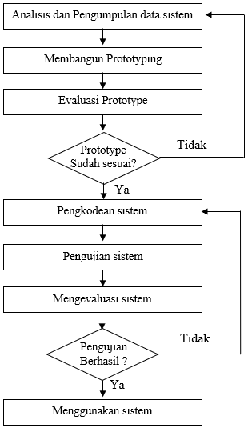

Gambar 3. 1 Metode *Prototype*

Berikut tahapan-tahapan dalam proses pengembangan sistem informasi geografis dengan menggunakan metode *prototype*:

1. **Analisis dan Pengumpulan Data Sistem**

Dalam tahapan analisis dan pengumpulan data, peneliti melihat kejadian yang terjadi pada objek penelitian yang menjadi kekhawatiran kemudian mengumpulkan literatur berkaitan dengan permasalahan yang ada guna menguatkan argumen. Kemudian mengumpulkan data yang dibutuhkan oleh pengguna.

1. **Membangun *Prototyping***

Membangun *prototyping* dengan membuat rancangan yang berfokus pada *input*, proses dan *output*. Ini bertujuan untuk mencocokan kebutuhan dari pengguna dengan *prototyping* tersebut.

1. **Evaluasi *Prototyping***

Evaluasi *prototyping* bertujuan agar dilakukan evaluasi terhadap rancangan yang telah dibuat yang dilakukan oleh pengguna. Jika telah sesuai maka lanjut ke tahap berikutnya, namun jika belum sesuai maka kembali ke langkah pertama.

1. **Pengkodean Sistem**

Dalam tahap ini rencangan *prototype* yang telah disepakati akan diimplementasikan kedalam bahasa pemrograman PHP dan HTML sebagai pembentukan elemen dalam sistem.

1. **Pengujian Sistem**

Setelah sistem telah menjadi perangkat lunak, maka sistem diuji menggunakan standar ISO 25010.

1. **Evaluasi Sistem**

Evaluasi sistem bertujuan agar dilakukan evaluasi terhadap sistem yang telah dibuat yang dilakukan oleh pengguna. Jika telah sesuai maka lanjut ke tahap berikutnya, namun jika belum sesuai maka kembali ke langkah ke empat.

1. **Penggunaan Sistem**

Perangkat lunak yang telah melalui tahapan pengujian dan evaluasi dinyatakan lolos, maka sistem dapat digunakan secara umum.

## Rancangan Sistem

1. Perancangan Diagram Konteks

Diagram konteks merupakan gambaran umum sistem yang menghubungkan dengan lingkungan luas, diagram konteks hanya memiliki satu gambar untuk menjelaskan proses dalam sistem. Diagram konteks mengambarkan *input* dan *output* suatu sistem.

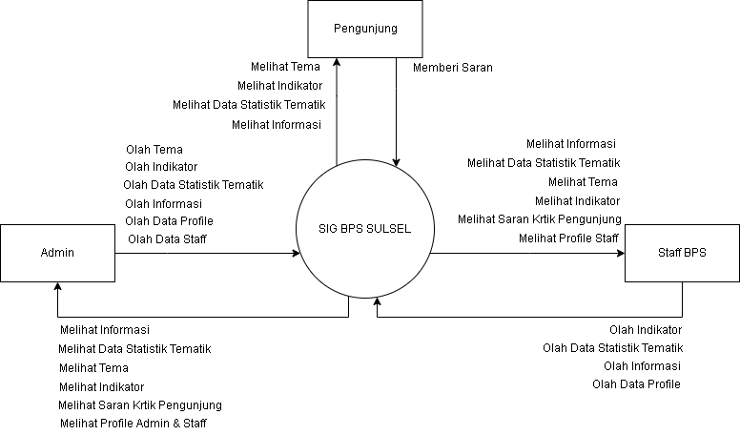

Gambar 3. 2 Diagram Konteks

Sistem informasi ini akan memiliki 3 pengguna yaitu admin yang bertugas untuk mengolah semua data yang terdapat dalam sistem seperti data tema, data indikator, data statistik tematik, data informasi, dan data staff, pengguna kedua yaitu staff BPS bertugas untuk mengolah data indikator, data statistik tematik, data informasi, dan data profile, dan pengguna ketiga yaitu pengunjung yang hanya melihat hasil pengolahan data yang diinput dalam bentuk penyajian peta statistik tematik.

1. Perancangan *Data Flow* *Diagram*

*Data flow* *diagram* digunakan untuk menggambarkan aliran data dari proses-proses yang saling berhubungan pada suatu sistem yang telah ada atau sistem baru yang akan dikembangkan secara logika, terstruktur dan jelas. *Data flow* *diagram* bertujuan untuk memberikan indikator mengenai bagaimana data ditransformasikan pada saat data bergerak melalui aplikasi dan mengambarkan fungsi-fungsi dari sub-fungsi yang bertranformasi aliran data.

1. *Data flow diagram* admin *level* 1

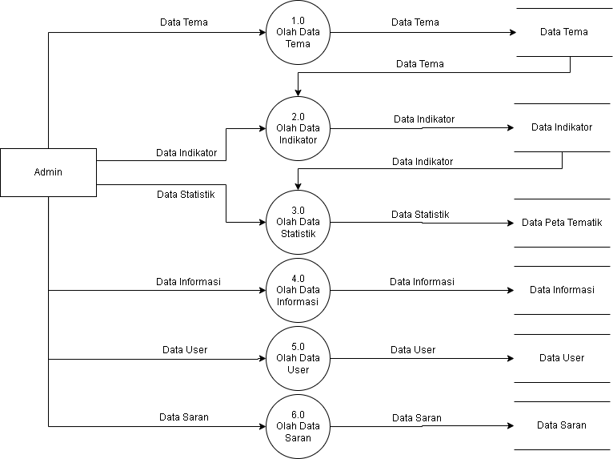

Gambar 3. 3 *Data Flow* *Diagram* Admin Level 1

Pada diagram aliran data admin level 1 menjelaskan secara umum aliran data dari proses – proses yang saling berhubungan pada sistem berkaitan dengan tugas admin yang mengolah semua jenis data di dalam sistem, terdapat 6 proses aliran data pada admin, yang pertama aliran proses data tema, admin melalukan inputan data tema kemudian sistem memproses data tersebut lalu menyimpannya ke *database*, begitupun dengan aliran proses data lain yang admin input.

1. *Data flow diagram* admin *level* 2 proses 1 (data tema)

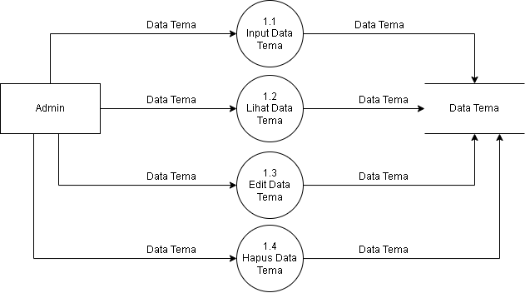

Gambar 3. 4 *Data Flow* *Diagram* Admin *Level* 2 Proses 1 (Data Tema)

Pada diagram aliran data admin level 2 proses 1 menjelaskan secara rinci aliran data dari proses level 1 yaitu proses pertama yang menggambarkan manajemen data tema terdiri dari proses input data, proses melihat data tema, proses mengedit data tema, dan proses menghapus data tema, lalu semua hasil proses tersebut akan dikirimkan ke *database*.

1. *Data flow diagram* admin *level* 2 proses 2 (data indikator)

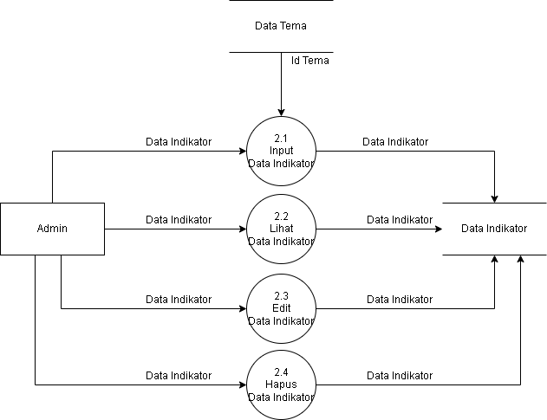

Gambar 3. 5 *Data Flow Diagram* Admin *Level* 2 Proses 2 (Data Indikator)

Pada diagram aliran data admin level 2 proses 2 menjelaskan secara rinci aliran data dari proses level 1 yaitu proses kedua yang menggambarkan manajemen data indikator terdiri dari proses input data indikator, proses melihat data indikator, proses mengedit data indikator, dan proses menghapus data indikator, lalu semua hasil proses tersebut akan dikirimkan ke *database*.

1. *Data flow diagram* admin *level* 2 proses3 (data statistik)

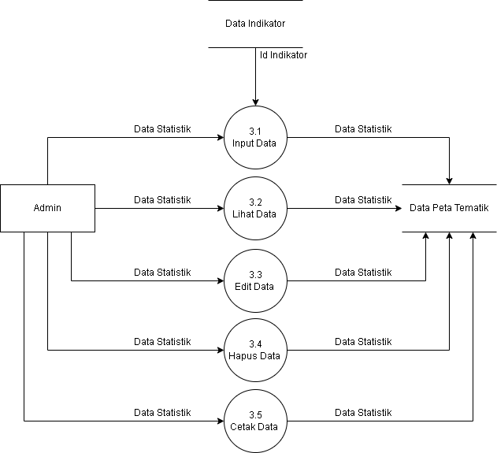

Gambar 3. 6 Data Flow Diagram Admin Level 2 Proses 3 (Data Statistik)

Pada diagram aliran data admin level 2 proses 3 menjelaskan secara rinci aliran data dari proses level 1 yaitu proses ketiga yang menggambarkan manajemen data statistik terdiri dari proses input data indikator, proses melihat data statistik, proses mengedit data statistik, dan proses menghapus data statistik, lalu semua hasil proses tersebut akan dikirimkan ke *database.*

1. Data flow diagram admin level 2 proses 4 (data informasi)

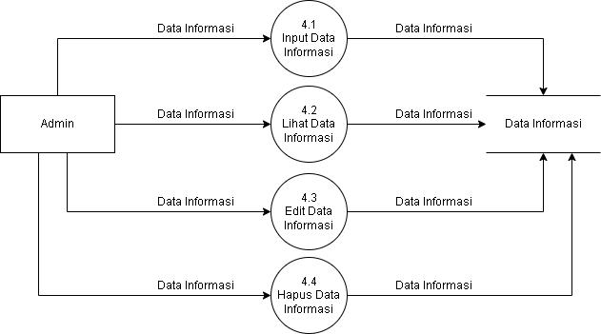

Gambar 3. 7 *Data Flow Diagram* Admin *Level* 2 Proses 4 (Data Informasi)

Pada diagram aliran data admin level 2 proses 4 menjelaskan secara rinci aliran data dari proses level 1 yaitu proses keempat yang menggambarkan manajemen data informasi terdiri dari proses input data informasi, proses melihat data informasi, proses mengedit data informasi, dan proses menghapus data informasi, lalu semua hasil proses tersebut akan dikirimkan ke *database.*

1. *Data flow diagram* admin *level* 2 proses 5 (data user)

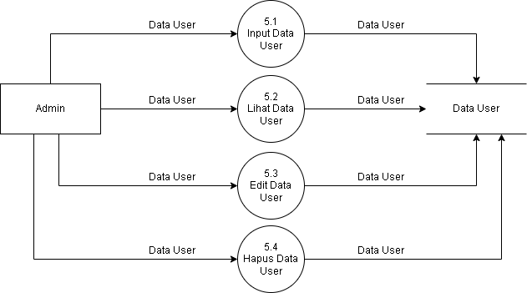

Gambar 3. 8 *Data Flow Diagram* Admin *level* 2 Proses 5 (Data User)

Pada diagram aliran data admin level 2 proses 5 menjelaskan secara rinci aliran data dari proses level 1 yaitu proses kelima yang menggambarkan manajemen data user terdiri dari proses input data user, proses melihat data user, proses mengedit data user, dan proses menghapus data user, lalu semua hasil proses tersebut akan dikirimkan ke *database.*

1. *Data flow diagram* admin *level* 2 proses 6 (data saran)

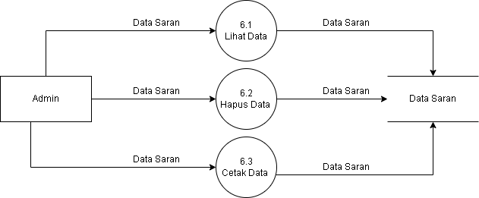

Gambar 3. 9 *Data Flow Diagram* Admin *Level* 2 Proses 6 (Data Saran)

Pada diagram aliran data admin level 2 proses 6 menjelaskan secara rinci aliran data dari proses level 1 yaitu proses keenam yang menggambarkan manajemen data saran terdiri dari proses input data saran, proses melihat data saran, proses mengedit data saran, dan proses menghapus data user, lalu semua hasil proses tersebut akan dikirimkan ke *database.*

1. *Data flow diagram* staff *level* 1

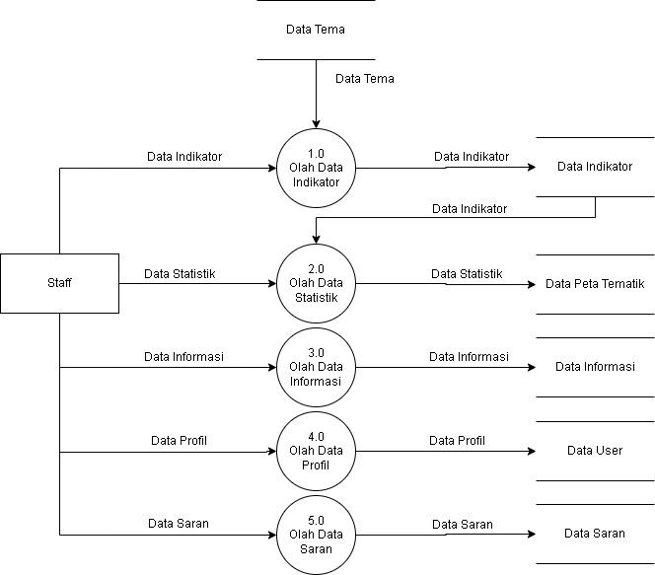

Gambar 3. 10 *Data Flow Diagram Level* 1 Staff

Pada diagram aliran data staff level 1 menjelaskan secara umum aliran data dari proses – proses yang saling berhubungan pada sistem berkaitan dengan tugas staff yang mengolah beberapa jenis data di dalam sistem, terdapat 5 proses aliran data pada admin, yang pertama aliran proses data indikator, aliran proses data statistik, aliran proses data informasi, aliran proses data profil, dan aliran proses data saran kemudian sistem memproses data tersebut lalu menyimpannya ke *database*, begitupun dengan aliran proses data lain yang admin input.

1. *Data flow diagram* staff  *level* 2 proses 1 (data indikator)

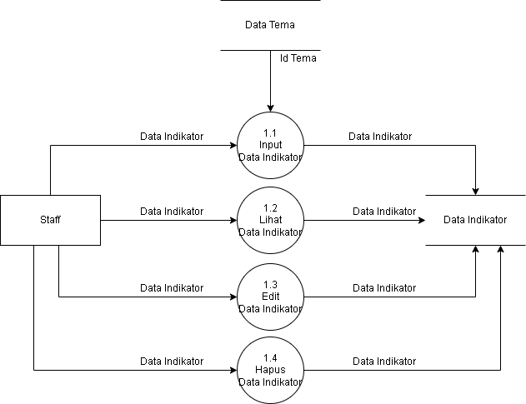

Gambar 3. 11 *Data Flow Diagram* Staff *Level* 2 Proses 1 (Data Indikator)

Pada diagram aliran data staff level 2 proses 1 menjelaskan secara rinci aliran data dari proses level 1 yaitu proses pertama yang menggambarkan manajemen data indikator terdiri dari proses input data, proses melihat data, proses mengedit data, dan proses menghapus data, kemudian semua hasil proses tersebut akan dikirimkan ke *database.*

1. *Data flow diagram* staff *level* 2 proses 2 (data statistik)

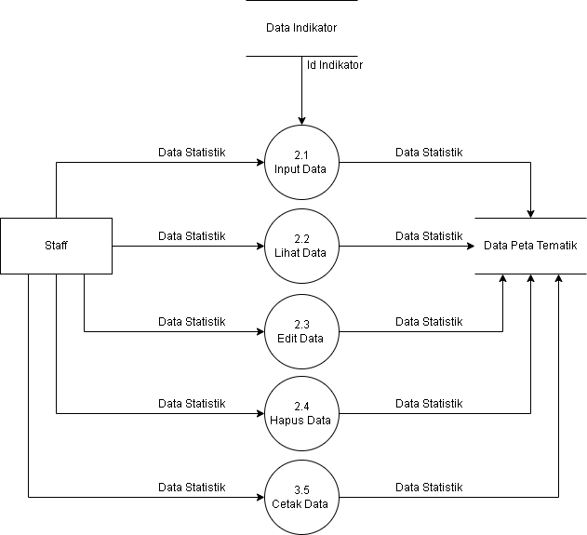

Gambar 3. 12 *Data Flow Diagram* Staff *Level* 2 Proses 2 (Data Statistik)

Pada diagram aliran data staff level 2 proses 2 menjelaskan secara rinci aliran data dari proses level 1 yaitu proses kedua yang menggambarkan manajemen data statistik terdiri dari proses input data, proses melihat data, proses mengedit data, dan proses menghapus data, kemudian semua hasil proses tersebut akan dikirimkan ke *database.*

1. *Data flow diagram* staff *level* 2 proses 3 (data informasi)

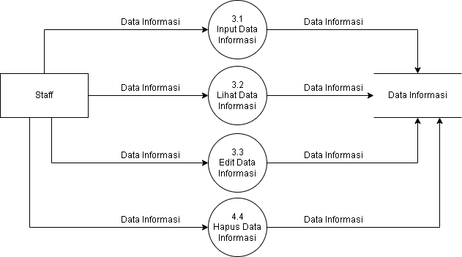

Gambar 3. 13 *Data Flow Diagram* Staff *Level* *2* Proses 3 (Data Informasi)

Pada diagram aliran data staff level 2 proses 3 menjelaskan secara rinci aliran data dari proses level 1 yaitu proses ketiga yang menggambarkan manajemen data informasi terdiri dari proses input data, proses melihat data, proses mengedit data, dan proses menghapus data, kemudian semua hasil proses tersebut akan dikirimkan ke *database*

1. *Data flow diagram* staff *level* 2 proses 4 (data profil)

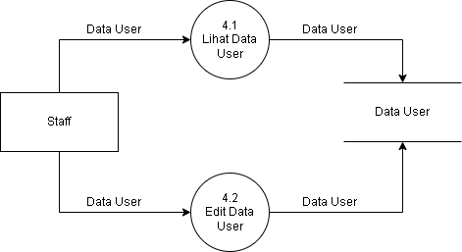

Gambar 3. 14 *Data Flow Diagram* Staff *Level* 2 Proses 4 (Data Profil)

Pada diagram aliran data staff level 2 proses 4 menjelaskan secara rinci aliran data dari proses level 1 yaitu proses keempat yang menggambarkan manajemen data user terdiri dari proses melihat data, proses mengedit data, dan proses menghapus data, kemudian semua hasil proses tersebut akan dikirimkan ke *database*

1. *Data flow diagram* staff *level* 2 proses 5 (data saran)

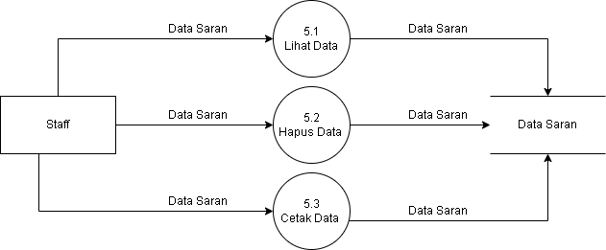

Gambar 3. 15 *Data Flow Diagram* Staff *Level* 2 Proses 5 (Data Saran)

Pada diagram aliran data staff level 2 proses 5 menjelaskan secara rinci aliran data dari proses level 1 yaitu proses kelima yang menggambarkan manajemen data saran terdiri dari proses input data, proses melihat data, proses mengedit data, dan proses menghapus data, kemudian semua hasil proses tersebut akan dikirimkan ke *database.*

1. *Data flow diagram* pengunjung *level* 1

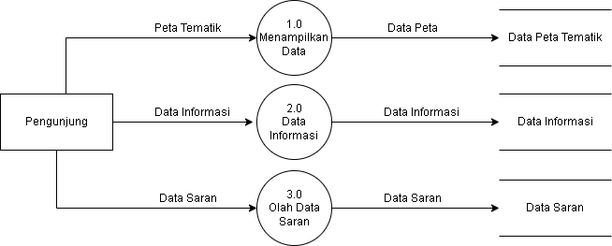

Gambar 3. 16 *Data Flow Diagram Level* 1 Pengunjung

Pada diagram aliran data pengunjung level 1 menjelaskan secara umum aliran data dari proses – proses yang saling berhubungan pada sistem berkaitan dengan pengunjung yang hanya melihat data, terdapat 3 proses aliran data pada pengunjung, yang pertama aliran proses data peta tematik, aliran proses data informasi, dan aliran proses data saran.

1. *Data flow diagram* pengunjung *level* 2 proses 1 (menampilkan data)

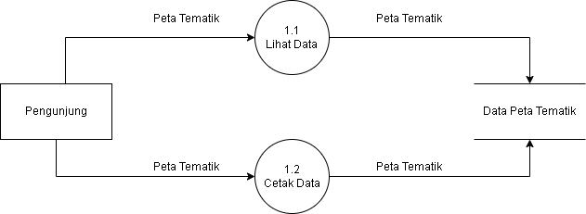

Gambar 3. 17 *Data Flow Diagram* Pengunjung *Level* 2 (Menampilkan Data)

Pada diagram aliran data pengunjung level 2 proses 1 menjelaskan secara rinci aliran data dari proses level 1 yaitu proses pertama yang menggambarkan aliran data peta tematik terdiri dari proses melihat dan mencetak data.

1. Perancangan *Flowchart*

*Flowchart* adalah suatu bagan alir yang mengambarkan urutan proses secara detail dan berhubungan dengan proses. Proses dalam flowchart diwakili oleh simbol yang menjadi aturan fundamental dalam *flowchart.*

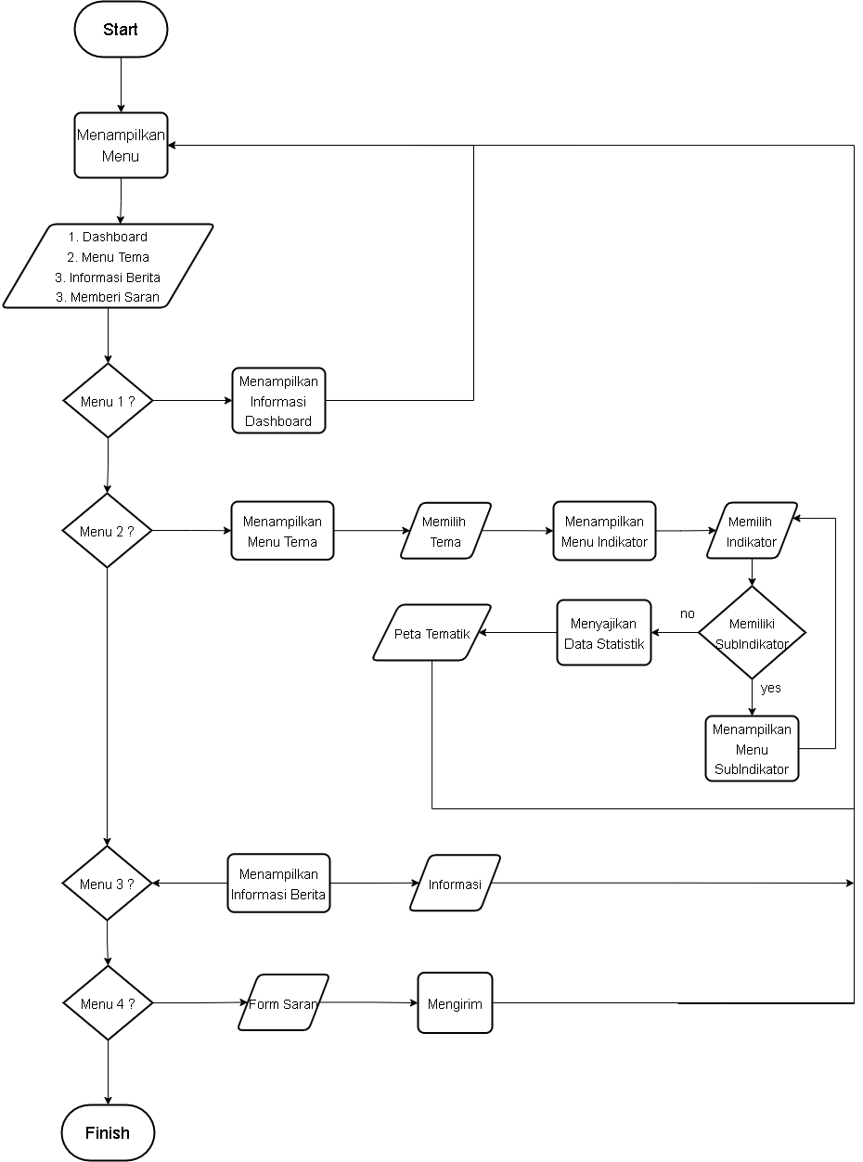

Gambar 3. 18 *Flowchart* Pengunjung

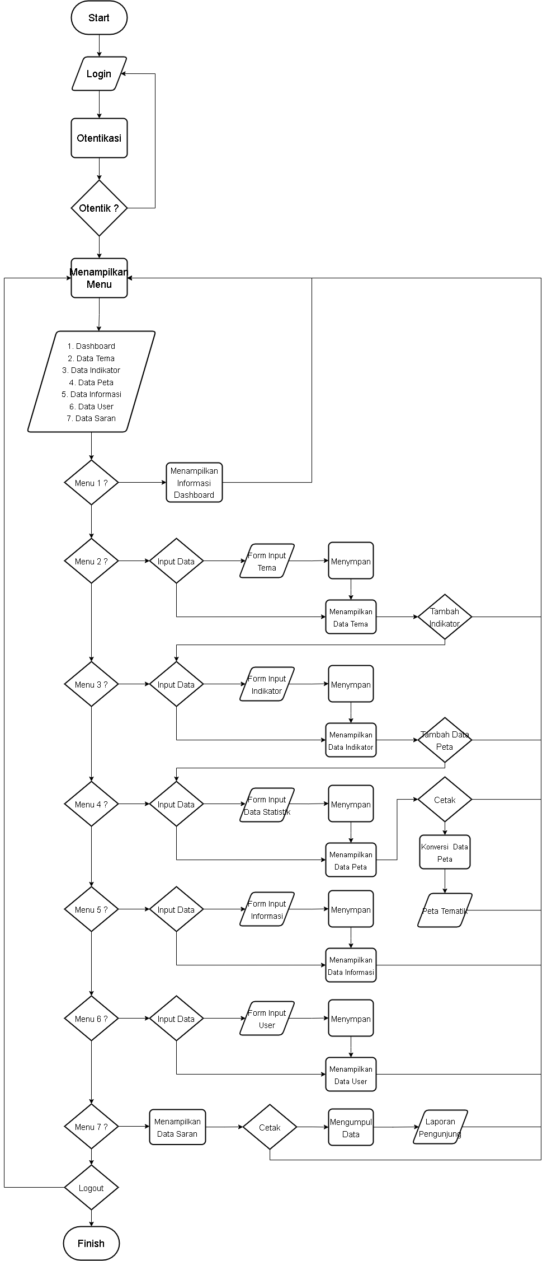

Gambar 3. 19 *Flowchart* Admin

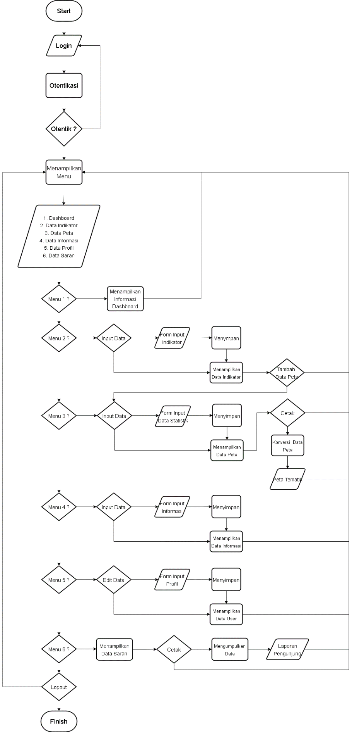

Gambar 3. 20 *Flowchart* Staff

1. Perancangan *ERD*  (Entity Relationship Diagram)

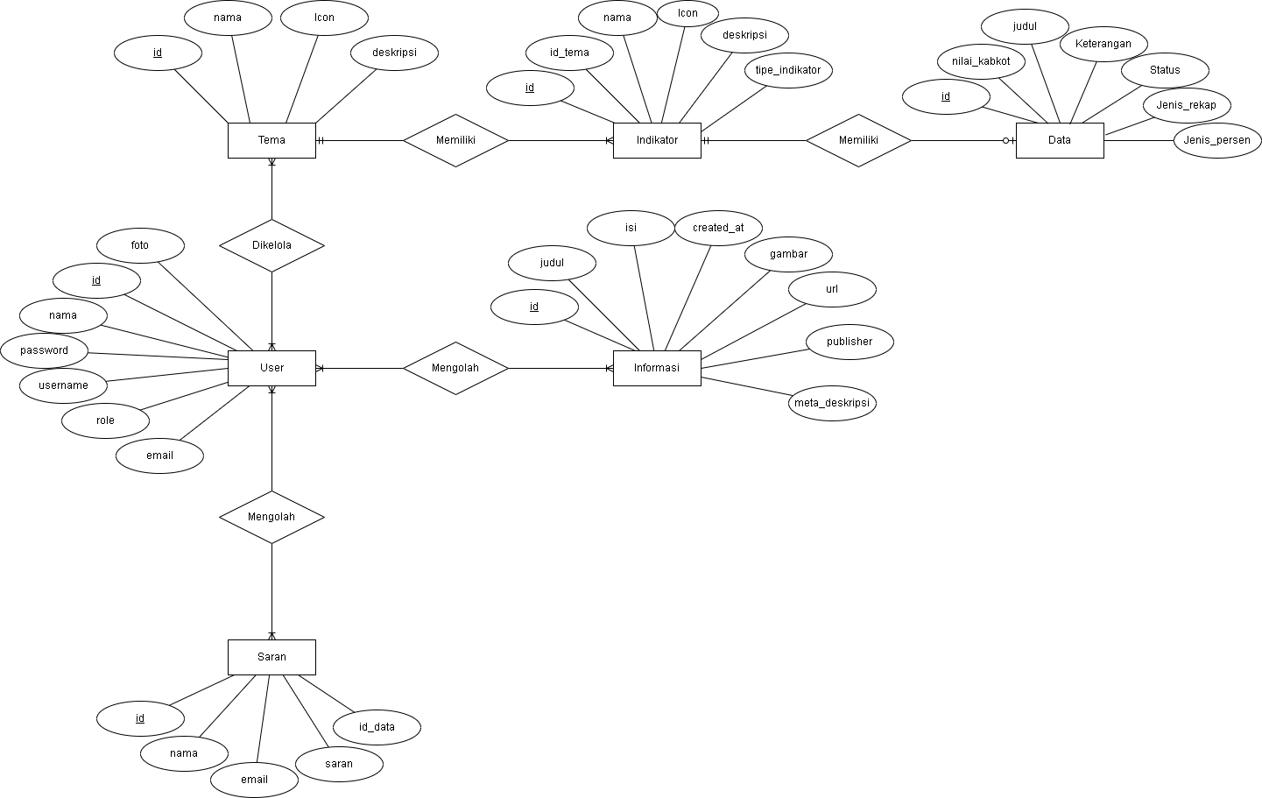ERD (Entity Relationship Diagram) atau diagram hubungan entitas adalah diagram yang digunakan untuk perancangan suatu database dan menunjukan relasi antar objek atau entitas beserta atribut-atributnya secara detail.

Gambar 3. 21 *ERD* (*Entity Relationship Diagram*)

1. Perancangan *Storyboard*

*Storyboard* adalah visualisisai aplikasi yang akan dibangun sehingga dapat memberikan gambaran aplikasi nantinya.

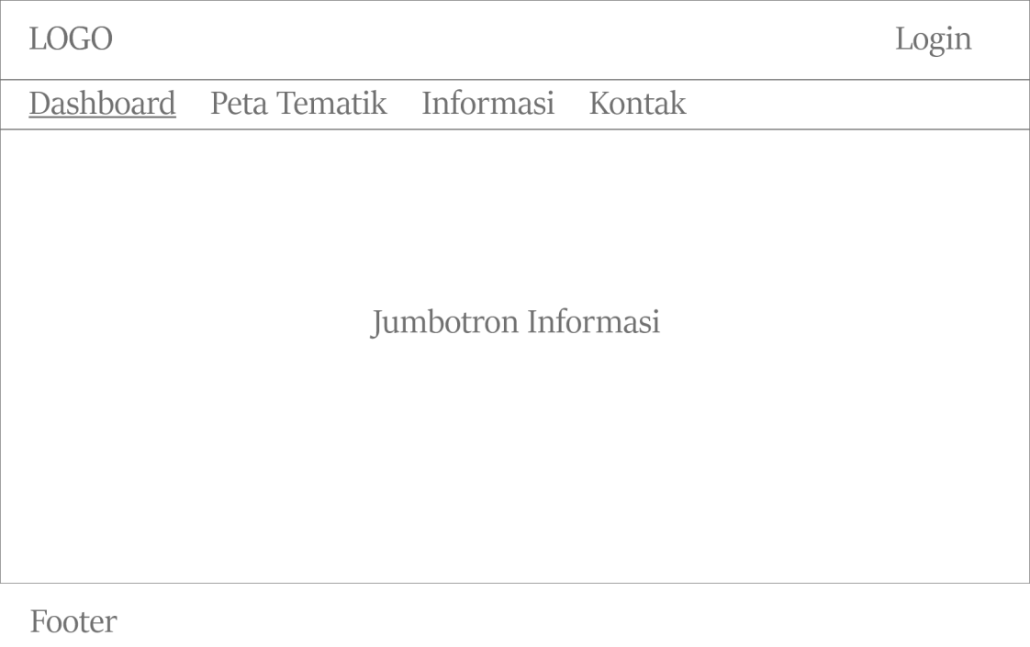

Gambar 3. 22 *Storyboard* Halaman Dashboard Pengunjung

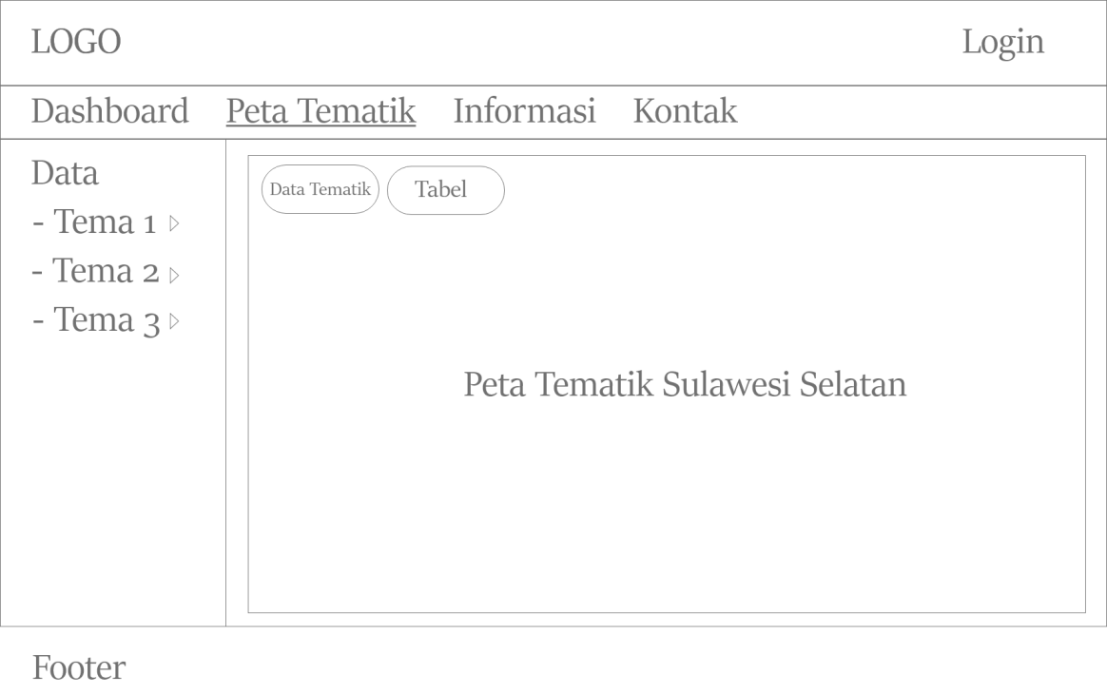

Gambar 3. 23 *Storyboard* Halaman Penyajian Data Peta Tematik Pengunjung

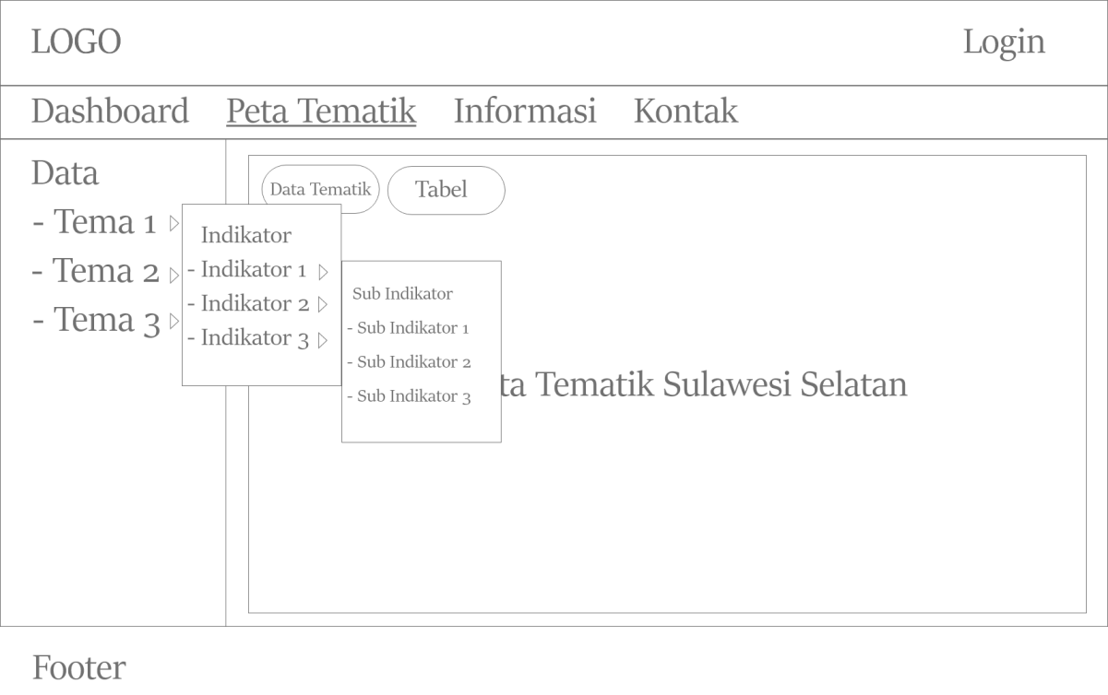

Gambar 3. 24 *Storyboard* Menu Data Pengunjung

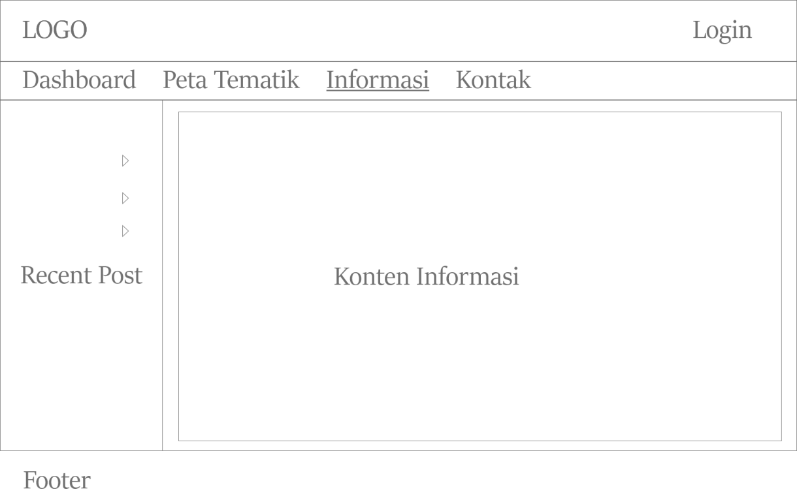

Gambar 3. 25 *Storyboard* Halaman Informasi Pengunjung

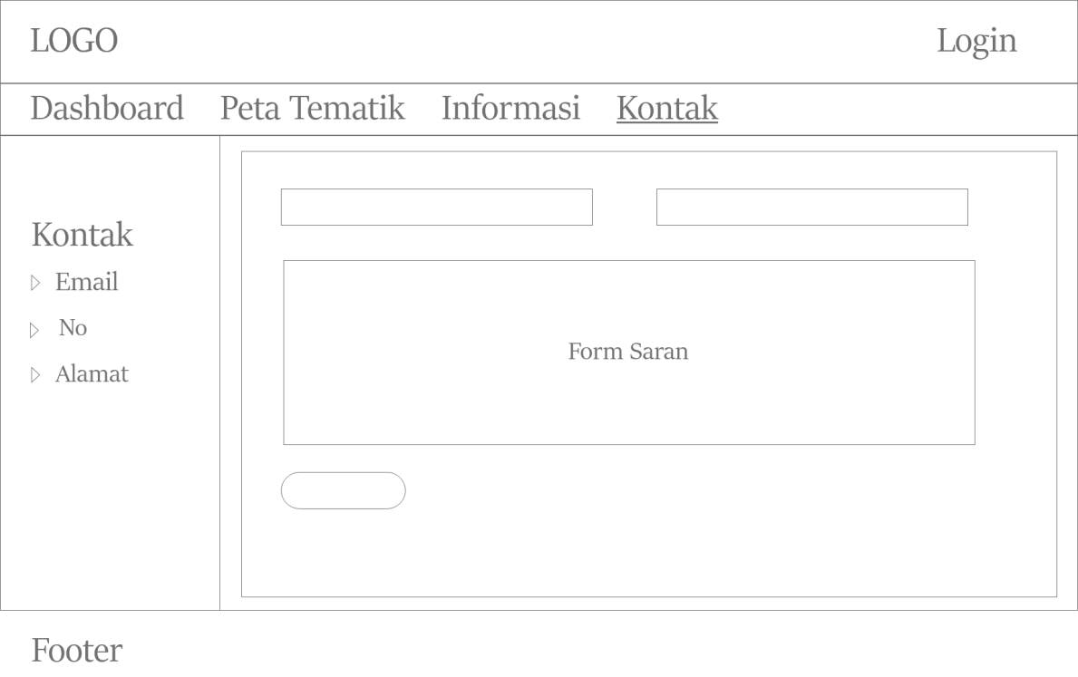

Gambar 3. 26 *Storyboard* Halaman Kontak Pengunjung

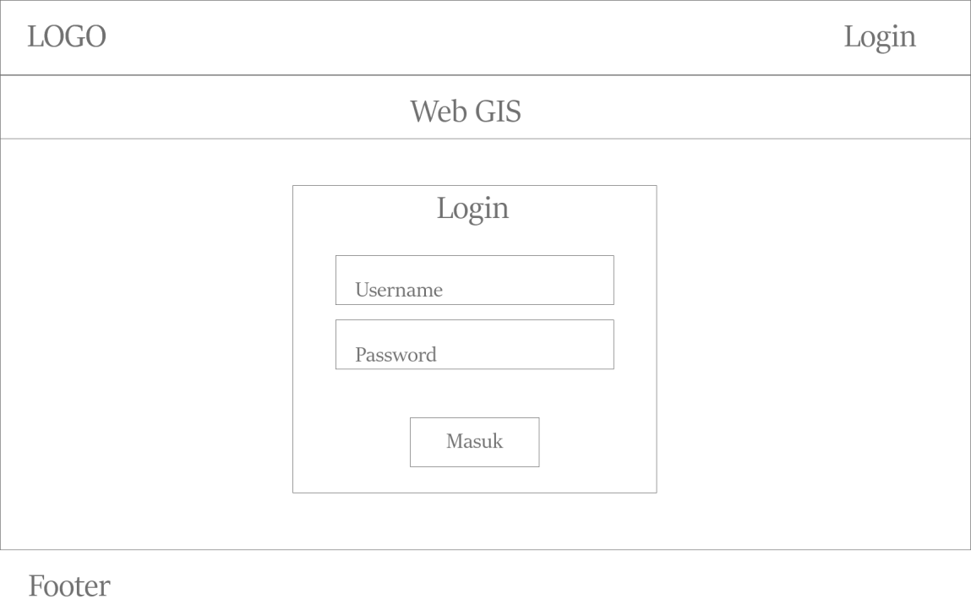

Gambar 3. 27 *Storyboard* Halaman *Login*

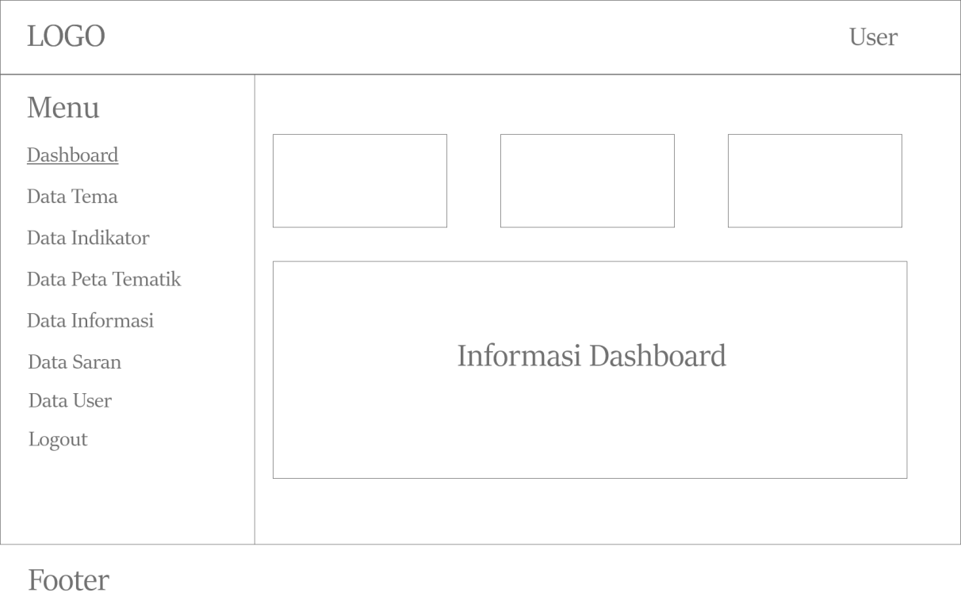

Gambar 3. 28 *Storyboard* Halaman Dashboard Admin & Staff

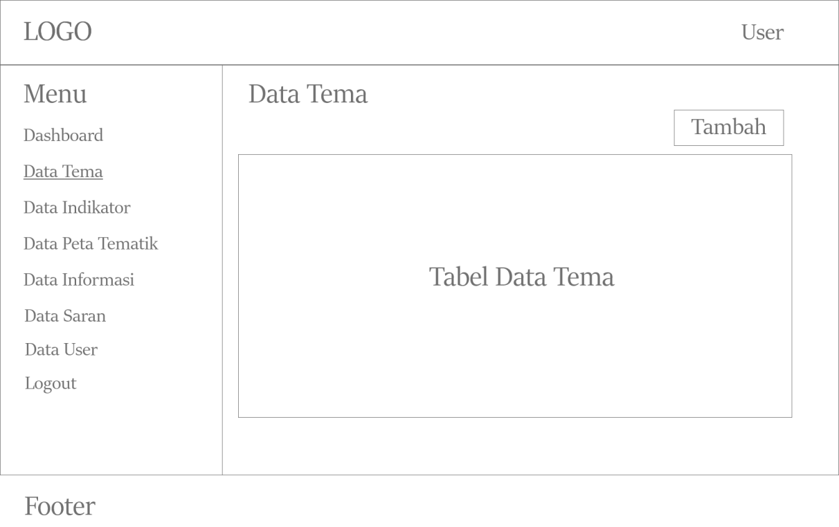

Gambar 3. 29 *Storyboard* Halaman Data Tema Admin

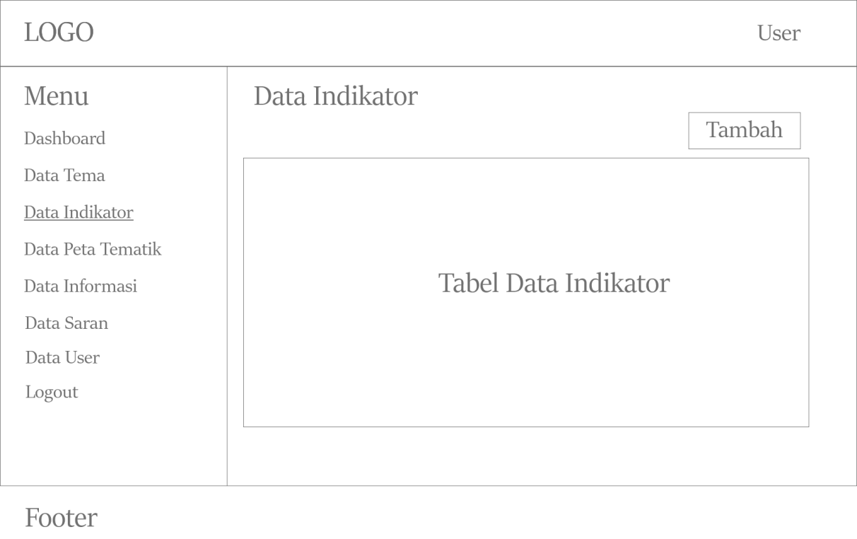

Gambar 3. 30 *Storyboard* Halaman Data Indikator Admin & Staff

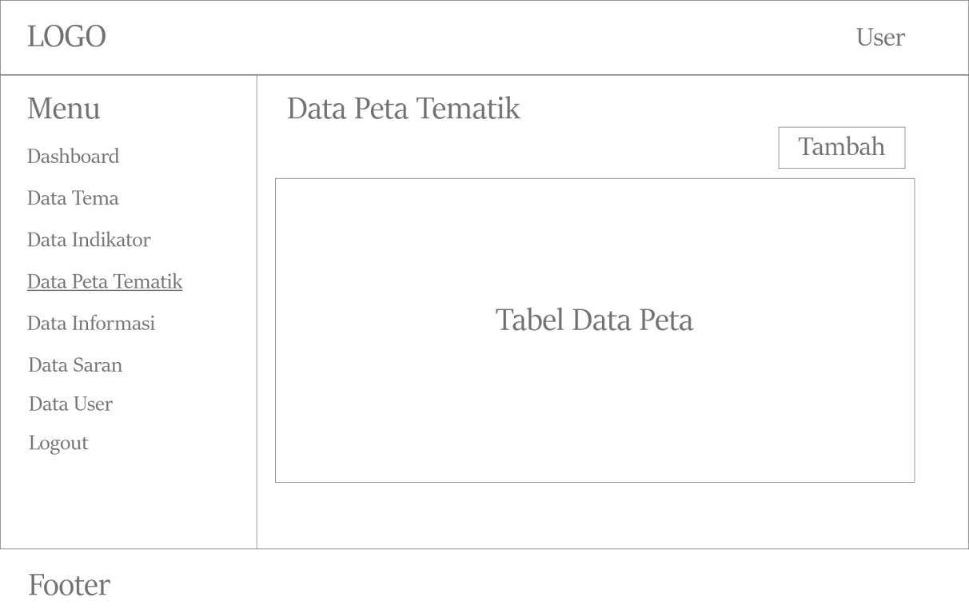

Gambar 3. 31 *Storyboard* Halaman Data Peta Tematik Admin & Staff

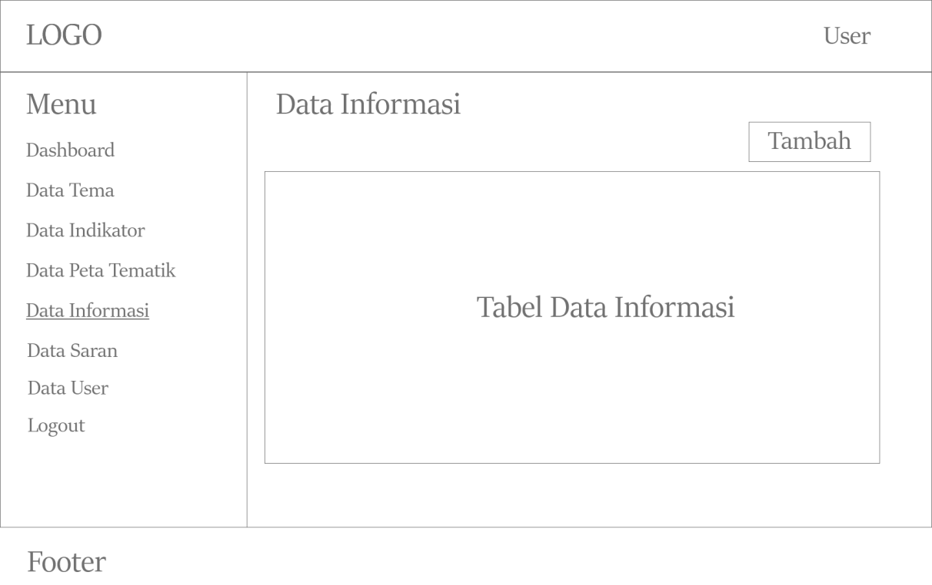

Gambar 3. 32 *Storyboard* Halaman Data Informasi Admin & Staff

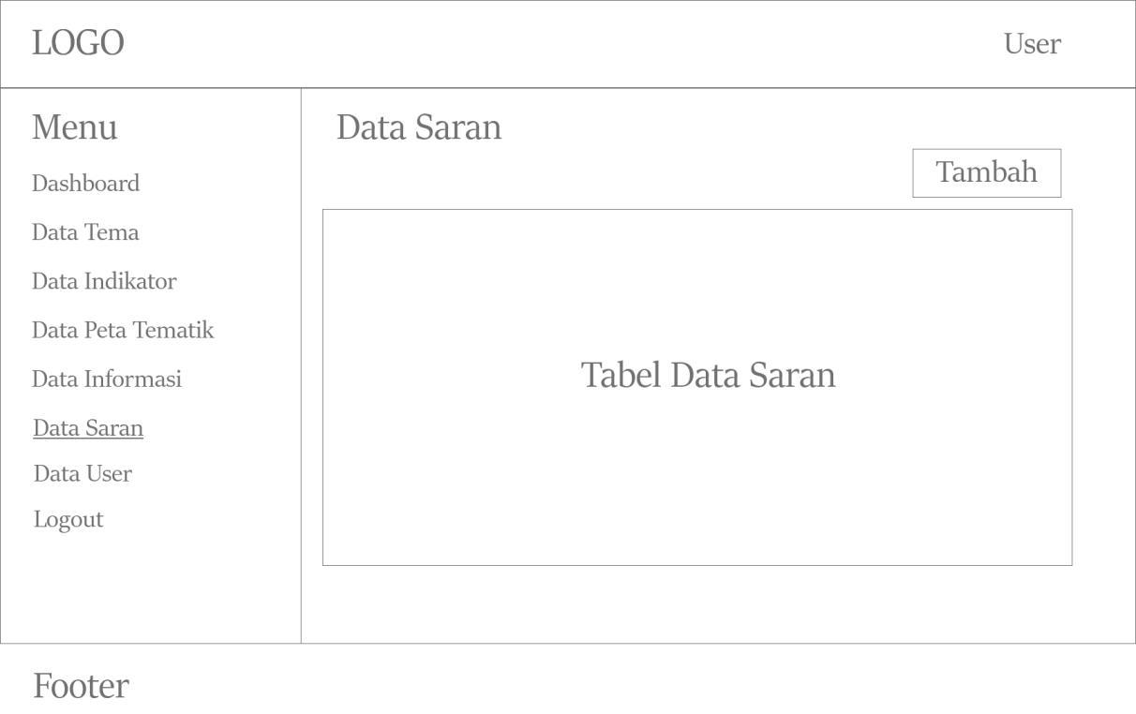

Gambar 3. 33 *Storyboard* Halaman Data Saran Admin & Staff



Gambar 3. 34 *Storyboard* Halaman Data User Admin

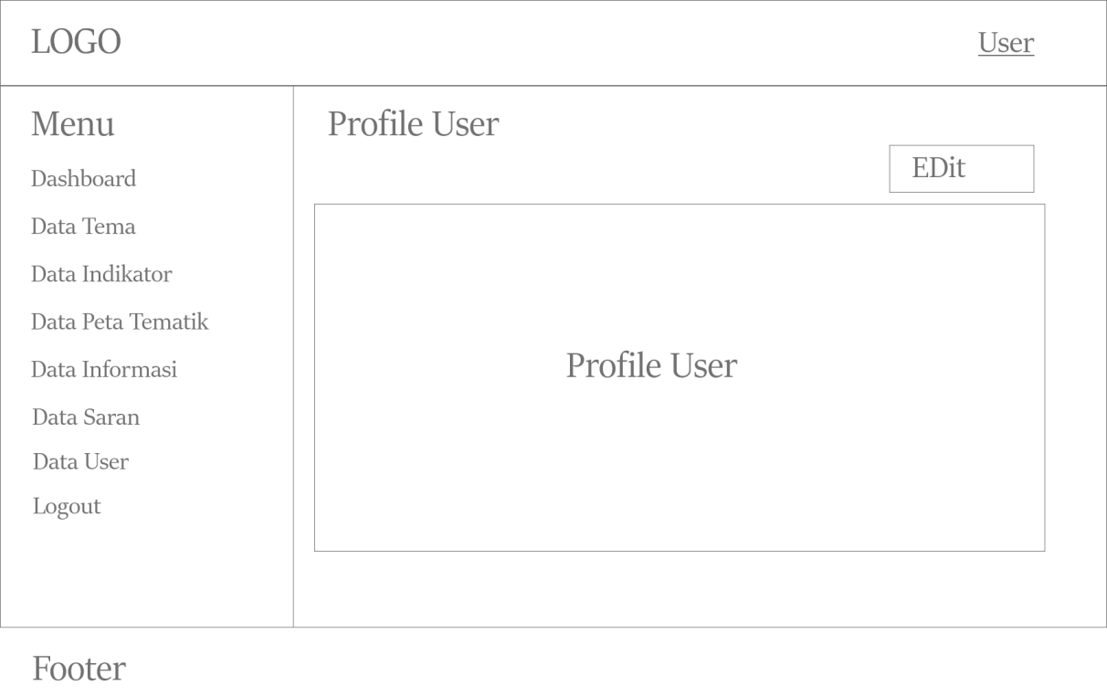

Gambar 3. 35 *Storyboard* Halaman Data Profil Admin & Staff

## Pengujian Sistem

Metode yang digunakan dalam melakukan pengujian sistem dalam penelitian ini adalah uji kelayakan indikator berdasarkan ISO 25010. ISO 25010 dikembangkan upaya untuk mengidentifikasi kualitas dari perangkat lunak. Kualitas perangkat lunak dapat dinilai melalui pengukuran dan metode-metode tertentu, serta melalui pengujian *software.* Sistem yang telah dibuat akan dilakukan pengujian terhadap semua elemen-elemen sistem yang dibuat apakah telah sesuai dengan yang diharapkan. Proses pengujian akan dilakukan secara bertahap dan dilakukan evaluasi terhadap fitur-fitur yang ada pada sistem. Pada penelitian ini digunakan 5 karakteristik pengujian yang ada pada ISO 25010, yaitu aspek *functional suitability, performance efficiency, usability, Security* dan *portability.*

1. *functional suitability* (kesesuaian fungsional). karakteristik ini menunjukan sejauh mana suatu produk atau sistem menyediakan fungsi yang memenuhi kebutuhan dinyatakan dan tersirat ketika digunakan dalam kondisi tertentu.
2. *performance efficiency* (efisiensi kinerja). Karakteristik ini mewakili kinerja relatif terhadap jumlah sumber daya yang digunakan dalam kondisi yang dinyatakan.
3. *Usability* (kegunaan). Karakteristik ini mengukur sejauh mana produk atau sistem dapat digunakan oleh pengguna tertentu untuk mencapai tujuan yang ditentukan dengan efektivitas, efisiensi, dan kepuasan dalam konteks pengguna tertentu.
4. *Security* (keamanan). Karakteristik ini mengukur keamanan produk atau sistem dalam memberikan pengamanan terhadap data.
5. *Portability* (portabilitas). Tingkat efektifitas dan efisiensi yang dengannya suatu sistem, produk atau komponen dapat ditransfer dari suatu perangkat keras, perangkat lunak atau lingkungan operasional lainnya yang lain.
6. *Reliability* (keandalan). Karakteristik ini mengukur sejauh mana suatu sistem, produk atau komponen melakukan fungsi yang ditentukan untuk periode waktu tertentu.

## Teknik Pengumpulan Data

Teknik pengumpulan data yang digunakan untuk memperoleh data yang diperlukan oleh peneliti ini, yaitu:

1. Wawancara

Teknik ini digunakan untuk mendapatkan informasi berkaitan dengan penelitian dari pengguna secara langsung yang akan menjadi acuan dari pengembangan sistem informasi geografis sebagai wawancara awal untuk mengetahui kebutuhan pengguna.

1. Dokumentasi

Teknik ini digunakan untuk mendapatkan dan mengumpulkan data-data serta informasi yang berkaitan dengan pengembangan sistem informasi geografis penyajian data statistik dalam bentuk peta tematik berbasis website badan pusat statistik provinsi sulawesi selatan melalui dokumen yang berkaitan dengan data statistik yang akan jadi *input* dan *output* dari sistem.

1. Angket

Teknik ini digunakan dalam penelitian ini adalah kuisioner merupakan teknik pengumpulan data yang dilakukan dengan memberikan pertanyaan atau pernyataan tertulis kepada staff BPS dan admin sebagai responden.

## Teknik Analisis Data

1. Analisis Validitas Instrumen Penelitian

Instrumen yang digunakan dalam penelitian ini terlebih dahulu divalidasi oleh dua orang ahli pengukuran. Untuk menentukan validitas instrumen digunakan kategori validitas yang dikemukakan oleh Nurdin (2007) dalam Dila (2019) sebagai berikut:

Tabel 3. 1 Kategori Validitas Instrumen Penelitian

|  |  |
| --- | --- |
| Interval | Kategori |
| 4,5≤x≤5 | Sangat Valid |
| 3,5≤x<4,5 | Valid |
| 2,5≤x<,5 | Cukup Valid |
| 1,5≤x<2,5 | Kurang Valid |
| x≤1,5 | Tidak Valid |

Sumber: Dila (2019)

Tabel 3. 2 Konverensi Skala Likert

|  |  |
| --- | --- |
| **Jawaban** | **Skor** |
| Sangat Setuju | 5 |
| Setuju | 4 |
| Kurang Setuju | 3 |
| Tidak Setuju | 2 |
| Sangat Tidak Setuju | 1 |

Sumber : Sugiyono, 2013

Instrumen yang telah divalidasi oleh para ahli dapat dihitung skornya untuk mengetahui kriteria kevalidan instrumen menggunakan Persentase dari Suharsimi Arikunto (2010) yaitu :

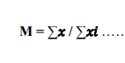

Gambar 3.36 Rumus Presentasi Kevalidan Instrumen

Keterangan:

M = Rerata skor yang diperoleh

∑𝑥 = Jumlah keseluruhan jawaban dalam seluruh item

∑ = Jumlah banyaknya soal

1. Analisis *Functionality suitability*

Pengujian karakteristik *Functionality suitability* pada sistem informasi ini menggunakan *test case* dengan menggunakan skala guttman. Skala guttman merupakan tipe skala yang untuk mendapatkan jawaban yang bersifat jelas (tegas) dan konsisten yaitu ya-tidak, benar-salah, pernah-tidak pernah dan positif-negatif. Jawaban dapat dibuat dengan bentuk *checklist* dengan skor tertinggi (ya) bernilai 1 dan skor terendah (tidak) bernilai 0. Tasecase diberikan kepada 2 ahli media/sistem. Hasil dari pengujian dari validator ahli dapat diukur dengan :

Tabel 3. 3 Kategori Pemberian Skor Alternatif Jawaban

|  |  |  |
| --- | --- | --- |
| Jawaban | Skor oleh validator | |
| Validator 1 | Validator 2 |
| Ya | - | - |
| Tidak | - | - |
| Total | - | - |

Sumber : Sugiyono, 2013

Presentasi untuk semua nilai adalah :

Ya = (∑skor/item pertanyaan)x100%

Data yang dikumpulkan dianalisis dengan Teknik analisis deskritif kualitatif yang akan diungkapkan dengan distribusi frekuensi dan presentase terhadap kategori skala penilaian yang telah ditentukan dari penyajian dalam bentuk presentase. Setelah mendapatkan presentase kelayakan maka dapat ditarik kesimpulan menjadi data kualitatif dengan menggunakan tabel konversi seperti berikut.

Tabel 3. 4 Konversi Kualitatif dari Presentasi Kelayakan

|  |  |
| --- | --- |
| Presentasi kelayakan | Kriteria |
| ≥50% | Dapat diterima |
| ≤50% | Ditolak |

Sumber : Sugiyono, 2013

1. Analisis *performance efficiency*

Pengujian ini dilakukan dengan menghitung skor rata-rata semua halaman dan waktu respon yang diuji dengan menggunakan GTMatrix. Software GTMetrix menjadi pertimbangan dari pengujian ini karena kelebihan GTMetrix adalah tools pengujian perangkat lunak otomatis untuk mengukur kinerja situs web (Fryonanda & Ahmad, 2017). Hasil dari pengujian GTMatrix harus memenuhi waktu *load* kurang dari 10 detik.

1. Analisis *Usability*

Pengujian ini dilakukan dengan menggunaan angket atau kuisioner. Menurut Cohen (2007:101) semakin besar sampel dari besarnya populasi yang ada adalah semakin baik, akan tetapi ada jumlah batas minimal yang harus diambil oleh peneliti yaitu sebanyak 30 sampel. Maka berdasarkan penjelasan diatas, dapat disimpulkan bahwa jumlah sampel yang diambil adalah 30 responden. Skala likert akan digunakan dalam memberian penilaian. Sugiyono (2013) skala likert digunakan untuk mengukur sikap, pendapat dan persepsi seseorang. Skor untuk jawaban setiap item pada angket menggunakan skala likert yang terdiri dari 5 pilihan skala yang mempunyai gradasi dari sangat positif hingga sangat negatif yaitu sangat setuju (SS), setuju (S), kurang setuju (KS), tidak setuju (TS), sangat tidak setuju(STS). Adapun nilai dari setiap respon dapat dilihat pada table berikut:

Tabel 3. 5 Konverensi Skala Likert

|  |  |
| --- | --- |
| **Jawaban** | **Skor** |
| Sangat Setuju | 5 |
| Setuju | 4 |
| Kurang Setuju | 3 |
| Tidak Setuju | 2 |
| Sangat Tidak Setuju | 1 |

Sumber : Sugiyono, 2013

Pengujian karakteristik *usability* menggunakan teknik analisis deskriptif dimana analisis diperlukan untuk menjelaskan suatu data dengan mendeskripsikannya, sehingga didapat kesimpulan dari kelompok tertentu. Sugiyono (2013) menyebutkan bahwa analisis kelayakan aplikasi ini akan digunakan perhitungan seperti berikut ini:

Hasil dari presentase skor kemudian dibandingkan dengan tabel koneversi kualitatif dari presentase kelayakan. Pembagian rentang kategori kelayakan dapat dilihat pada tabel berikut :

Tabel 3. 6 Konversi Kualitatif dari Presentase Kelayakan

|  |  |  |
| --- | --- | --- |
| No | Presentase (%) | Kategori |
| 1 | 81%-100% | Sangat Layak |
| 2 | 61%-80% | Layak |
| 3 | 41%-60% | Cukup Layak |
| 4 | 21%-40% | Tidak Layak |
| 5 | <21% | Sangat Tidak Layak |

Sumber : Sugiyono, 2013

1. Analisis *Security*

Analisis untuk aspek *security* dilakukan dengan menggunakan aplikasi web *Acunetix Web Vulnerability Scanner* yang mengukur tingkat keamanan dari sistem yang dikembangkan.

1. Analisis *portability*

Analisis untuk aspek *portability* dilakukan dengan secara manual menjalankan sistem informasi yang dikembangkan diberbagai macam browser baik baik dari versi *desktop* dan *mobile*, pengujian dilakukan dengan bantuan *software browserstack.com* untuk menguji keberadaan *error* pada sistem, Skala *guttman* yang digunakan memberikan jawaban tegas “ya” atau “tidak” dengan bentuk skor satu atau nol.

1. Analisis *Compatibility*

Pengujian aspek compatibility dilakukan dengan menguji sistem di berbagai jenis platform perangkat,yang berbeda-beda. Perangkat yang digunakan untuk melakukan pengujian ini adalah perangkat atau laptop dengan sistem operasi yang berbeda-beda serta berbagai jenis perangkat lunak seperti google chrome, firefox maupun lainnya sehingga dapat diketahui sistem dapat berjalan dengan baik atau tidak.

1. Analisis *Reliability*

Analisis untuk aspek *Reability* dilakukan dengan melakukan pengujian dengan menggunakan aplikasi *Web Server Stress Tools* yang dapat mengukur tingkat reliabilitas dari sistem yang dibuat. *Web Server Stress Tools* dapat menganalisis beban konstan dalam jumlah klik sehingga dapat diketahui waktu delay pada jumlah klik tertentu dalam sistem, dengan jumlah beban konstan juga dapat menganalisis *Time Test* dan *Ramp Test* pada user yang mengakses sistem secara bersamaan.

1. Analisis *Maintainability*

Pengujian pada aspek *maintainability* menggunakan ukuran yang diuji oleh peneliti langsung di lapangan secara operasional, sesuai dengan instrument pengujian, pengujian ini meliputi 3 aspek yaitu *Instrumentation*, *Consistency* dan *Simplicity*.

Tabel 3. 7 Analisis Hasil Pengujian Maintainability

|  |  |  |
| --- | --- | --- |
| No | Aspek | Penilaian |
| 1 | *Instrumentation* | Terdapat peringatan dari sistem jika terjadi kesalahan beserta identifikasi kesalahan |
| 2 | *Consistency* | Penggunaan satu model rancangan pada seluruh rancangan sistem |
| 3 | *Simplicity* | Kemudahan dalam pengelolaan, perbaikan dan pengembangan sistem. |

Sumber : Sugiyono, 2013

# DAFTAR PUSTAKA

Anggraeni, E. Y., & Irviana, R. (2017). *Pengantar Sistem Informasi*, Yogyakarta : CV Andi Offset.

Anonim. (2015). Thematic Maps (Peta Tematik). *https://psdhlaut.wordpress.com*, (diakses pada 21 Februari 2022).

Aprilyantira, D., Mappeasse, M. Y., & Syamsurijal, S. (2019). Pengembangan Sistem Informasi Keuangan Pada SMP Negeri 5 Binamu Kab. Jeneponto (Doctoral dissertation, UNIVERSITAS NEGERI MAKASSAR).

Ardiansyah & Kardono. (2017). Sistem Informasi Geografis (Sig) Pemetaan Jaringan Pipa Dan Titik Properti Pelanggan Di PT Aetra Air Tangerang. *Jurnal Ilmiah Fifo*, vol. 9, no. 1, pp. 81-89.

Ariandi, M., & Agustini, E. P. (2016). Data Spasial Dan Non Spasial Penyebaran Penduduk Di Kecamatan Rambutan. *In* *Seminar Nasional APTIKOM*. 292-297.

Aswadi, M. (2015). *Database Dasar With XAMPP*. Surabaya: CV. Garuda Mas Sejahtera.

Cohen, et al. (2007). *Metode Penelitian dalam Pendidikan*. New York: Routledge.

Connolly, T., & Begg, C. (2010). *Database Systems: A Practical Approach to Design, Implementation, and Management (5th ed.)*. United States: Pearson.

Dinas Peternakan dan Kesehatan Hewan Provinsi Nusa Tenggara Barat. (2012). *Pembuatan Peta Tematik*. Mataram.

Fathahillah, F., Rauf, B. A., Syahrul, S., Sulaiman, D. R. A., Mahande, R. D., Andayani, D. D., & Adha, M. F. Penerapan Sistem Informasi Pengelolaan Arsip Surat Berbasis Web di LP2M UNM. In *Seminar Nasional Pengabdian Kepada Masyarakat.*

Fryonanda, H., & Ahmad, T. (2017). Analisis website perguruan tinggi berdasarkan keinginan search engine menggunakan automated software testing gtmetrix. *Jurnal Sains Dan Teknologi: Kalbiscentia*, 4(2), 179–183.

Geosriwijaya. (2018). Pengertian dan Fungsi Web-Geographic Information System (WebGIS). [*https://geosriwijaya.com/2018/11/pengertian-dan-fungsi-web-geographic-information-system-webgis/*](https://geosriwijaya.com/2018/11/pengertian-dan-fungsi-web-geographic-information-system-webgis/) , (diakses pada 21 Februari 2022).

Gunawan, H., & Triantoro, A. (2017). SISTEM INFORMASI PENGOLAHAN RAPOR KURIKULUM 2013 (STUDI KASUS: SMKN 2 PURWOKERTO). *Jurnal Terapan Teknologi Informasi*, 1(1). 51-60.

Hutahean, J. (2014). *Konsep Sistem Informasi*. Yogyakarta : Deepublish.

Hysocc. (2020). Sistem. [*https://id.wikipedia.org/wiki/Sistem*](https://id.wikipedia.org/wiki/Sistem), (diakses pada 21 Februari 2022).

Meiliyanthi, Ina. (2021). Pengembangan Sistem Informasi Pengelolaan Data Kependudukan Kecamatan Bajo Kabupaten Luwu Berbasis Web, UNIVERSITAS NEGERI MAKASSAR).

Irwansyah, Edy. (2013). *SISTEM INFORMASI GEOGRAFIS: Prinsip Dasar & Pengembangan Aplikasi*. Yogyakarta: Digibooks.

Leni Fitriani, & Taofik Faturochman. (2018). Rancang Bangun Sistem Informasi Geografis Pariwisata Dan Industri Berbasis Web. *Jurnal Algoritma*, 15(2), 106 - 112.

Muslim, B., & Dayana, L. (2016). Sistem Informasi Peraturan Daerah (Perda) Kota Pagar Alam Berbasis Web. *JURNAL ILMIAH BETRIK : Besemah Teknologi Informasi Dan Komputer*, 7(01), 36-49.

Priyanti, D. (2013). Sistem informasi data penduduk pada desa bogoharjo kecamatan ngadirojo kabupaten pacitan. *IJNS - Indonesian Journal on Networking and Security*, 2(4), 55-61.

Republik Indonesia. (2013). Peraturan Pemerintah Republik Indonesia Nomor 08 Tahun 2013 tentang Ketelitian Peta Rencana Tata Ruang Jakarta: Kementerian Sekertariat Negara Republik Indonesia.

Ridlo, I. A. (2017). Panduan Pembuatan Flowchart. *Fakultas Kesehatan Masyarakat, Departemen Administrasi Dan Kebijakan Kesehatan*.

Rosa, A. S., & Shalahuddin, M. (2016). *Rekayasa Perangkat Lunak Terstruktur dan Berorientasi Objek.* Bandung: Informatika Bandung.s

Setiawan, E. B. (2016). Sistem informasi geografis untuk pemetaan potensi usaha industri kreatif. *Jurnal CoreIT: Jurnal Hasil Penelitian Ilmu Komputer dan Teknologi Informasi*, 2(1), 1-7.

Simarmata, J,. dkk. (2020). *Pengantar Manajemen Sistem Informasi*. Medan : Yayasan Kita Menulis.

Sugiyono. 2013. *Metode penelitian kuantitatif, kualitatif dan R&D*. Bandung: Afabeta.

Suhelmi, I. R., & Purbani, D. (2013). Pengelolaan sumberdaya kelautan dan perikanan berbasis wilayah pengelolaan perikanan (WPP) dengan memanfaatan WebGIS. *Depik*, 2(2),70-75.

Supuwiningsih, Ni Nyoman. (2021). *Basisdata Dalam Sistem Informasi Geografis*. Bandung : CV Media Sains Indonesia.

Sutabri, T. (2012). *Analisis sistem informasi*. Yogyakarta : CV Andi Offset.

Tanjaya, E. J., Rostianingsih, S., & Handojo, A. (2016). Pemetaan surabaya heritage dengan geographic information system. *Jurnal Infra*, 4(2), 149-152.

Yudhanto, Y. (2018). *Panduan Mudah Belajar Framework Laravel*. Jakarta: PT. Flex Media komputindo.